STRONA TYTUŁOWA PRACY DYPLOMOWEJ

OŚWIADCZENIE AUTORA PRACY

*Składam serdeczne podziękowania dla opiekuna pracy Pana dr inż. Sławomira Jerzego Ambroziaka oraz dla konsultanta pracy Pana mgr inż. Piotra Rajchowskiego za okazaną pomoc, życzliwość oraz cenne porady bez których niniejsza praca nie miałaby obecnego kształtu.*

*Szczególnie dziękuję rodzicom, dziadkowi i babci za niezachwianą wiarę w moje możliwości, wsparcie oraz ciągłe motywowanie do zdobywania kolejnych szczytów. Bez nich nie osiągnąłbym tak wiele. Ponadto dziękuję mojej dziewczynie Magdzie za cierpliwość i wyrozumiałość.*

STRESZCZENIE

Niniejszy projekt inżynierski dotyczy opracowania koncepcji systemu bezprzewodowego sterowania bezzałogowymi pojazdami za pomocą urządzenia mobilnego. Na początku tego projektu przedstawiono istniejące rozwiązania dotyczące sterowania bezprzewodowego stosowane przez ludność cywilną oraz wojsko. W  kolejnym rozdziale określono przeznaczenie projektowanego systemu łączności, przedstawiono dwie przykładowe koncepcje oraz wybrano jedną z nich. W  rozdziale czwartym omówiono przykładowe rozwiązanie sprzętowe oraz programowe wykorzystane w wybranej koncepcji bezprzewodowego sterowania poprzez urządzenie mobilne. Na sam koniec przedstawiono kilka scenariuszy testowych mających na celu sprawdzenie użyteczności zaprojektowanego systemu oraz opisano przewidywane zagrożenia jakie mogą wyniknąć podczas użytkowania tego systemu.

**Słowa kluczowe**: radiokomunikacja, łączność bezprzewodowa, pojazdy bezzałogowe zdalnie sterowane, układy programowalne, sieci komórkowe

**Dziedzina nauki i  techniki zgodnie z wymogami OECD:** elektrotechnika, elektronika, inżynieria informatyczna, robotyka i  automatyka, inżynieria i  systemy łączności, telekomunikacja, sprzęt komputerowy.

ABSTRACT

This project concerns the elaboration of the concept of a wireless control system for unmanned vehicles based on mobile devices. At the beginning of this project existing solutions of wireless control system used by civilians and military are presented. In the next chapter destinations of the proposed concepts are specified and one of them has been selected. The fourth chapter discusses example hardware and software solution used in the selected concept of wireless control via a mobile device. At the end few test scenarios to verify the usefulness of the designed system have been presented and predicted risks that may arise during use of the system have been described.

**Keywords**: radio communication, wireless communication, wireless controlled unmanned vehicles, programmable systems, cellular networks.

SPIS TREŚCI

WYKAZ WAŻNIEJSZYCH OZNACZEŃ I SKRÓTÓW 10

1. WSTĘP I CEL PRACY 11

2. PRZEGLĄD ISTNIEJĄCYCH ROZWIĄZAŃ TECHNOLOGICZNYCH 13

2.1 Pojazdy bezzałogowe wykorzystujące pasmo 27 MHz 13

2.2 Pojazdy bezzałogowe wykorzystujące pasmo 35 MHz 15

2.3 Pojazdy bezzałogowe wykorzystujące pasmo 40 MHz 16

2.4 Pojazdy bezzałogowe wykorzystujące pasmo 2,4 GHz 17

2.4.1 Łączność z pojazdem bezzałogowym za pomocą WiFi 18

2.4.2 Łączność z pojazdem bezzałogowym za pomocą Bluetooth 19

2.5 Zastosowania militarne pojazdów bezzałogowych 21

3. PROPOZYCJA KONCEPCJI SYSTEMU BEZPRZEWODOWEGO STEROWANIA ZA POMOCĄ URZĄDZENIA MOBILNEGO 25

3.1 Sterowanie pojazdem bezzałogowym w oparciu o technologię Bluetooth 4.0 25

3.2 Sterowanie pojazdem bezzałogowym w oparciu o technologię WiFi oraz telefonię komórkową trzeciej i  czwartej generacji 26

3.3 Wybór koncepcji 30

4. PRZYKŁADOWE ROZWIĄZANIE SPRZĘTOWE ORAZ PROGRAMOWE 31

4.1 Przykładowe rozwiązanie sprzętowe 31

4.1.1 Raspberry Pi Model B+ 512 MB RAM [34][35] 31

4.1.2 Moduł WiFi dla układu Raspberry Pi [36] 33

4.1.3 Kamera dla układu Raspberry Pi [37] 33

4.1.4 Analogowy czujnik odległości firmy Sharp [38] 35

4.1.5 Układ MPU-6050 [39] 35

4.1.6 Zasilanie układu Raspberry Pi [40] 36

4.1.7 Urządzenie mobilne A [41] 37

4.1.8 Urządzenie mobilne B [42] 39

4.1.9 Pojazd zdalnie sterowany wraz ze sterownikiem silników bezszczotkowych oraz własnym zasilaniem 40

4.2 Koszt realizacji prototypu 44

4.3 Komunikacja poszczególnych podzespołów znajdujących się na pokładzie drona 44

4.4 Przykładowe rozwiązanie programowe [47] 45

5. SCENARIUSZE TESTOWE DLA WYBRANEJ KONCEPCJI 49

5.1 Czas pracy na zasilaniu bateryjnym 49

5.2 Wpływ zakłóceń wspólnokanałowych na jakość odbieranego obrazu 49

5.3 Stabilność drona podczas lotu 51

5.4 Określenie maksymalnego opóźnienia podczas transmisji komend sterujących 51

5.5 Zagrożenia mogące wystąpić podczas użytkowania tego systemu łączności 52

6. PODSUMOWANIE 53

WYKAZ RYSUNKÓW 57

WYKAZ TABEL 58

WYKAZ WAŻNIEJSZYCH OZNACZEŃ I SKRÓTÓW

*e.r.p.* – zastępcza moc promieniowania

*e.i.r.p.* – zastępcza izotropowa moc promieniowania

ISM – pasmo radiowe początkowo przeznaczone dla zastosowań przemysłowych, naukowych i  medycznych

DSSS – Direct Sequence Spread Spectrum - technika bezpośredniego rozpraszania widma

FHSS – Frequency-Hopping Spread Spectrum – technika rozpraszanie widma z hopingiem częstotliwościowym

UAV – Unmanned Aerial Vehicle - bezzałogowy statek latający

GCS – Ground Control Station- naziemna stacja kontrolna

3G – telefonia komórkowa trzeciej generacji

LTE – Long Term Evolution

GPIO – General Purpose Input/Output

CSI – Camera Serial Interface

HDMI – High Definition Multimedia Interface

I2C – Inter-Intergrated Circuit

SPI – Serial Peripheral Interface

UART – Universal Asynchronous Receiver and Transmitter

HSPA+ - Evolved High Speed Packet Access

GNU – General Public License

1. WSTĘP I CEL PRACY

Celem niniejszego projektu inżynierskiego było opracowanie koncepcji bezprzewodowego sterowania pojazdami bezzałogowymi za pomocą urządzenia mobilnego. Na początku tej pracy przedstawiono istniejące rozwiązania technologiczne dotyczące bezprzewodowego sterowania, do których zalicza się łączność wykorzystująca pasma 27, 35, 40 MHz oraz 2,4 GHz z podziałem na technologię WiFi oraz Bluetooth. Na końcu tego rozdziału przedstawiono zastosowania militarne pojazdów bezzałogowych oraz opisano sposób ich komunikacji z naziemnym centrum kontroli.

W kolejnym rozdziale przedstawiono dwie koncepcje najlepiej odpowiadające potrzebom tego projektu. Pierwsza z nich oparta na pomyśle Benjamina Blacka, który wykorzystał technologię Bluetooth 4.0 LE do sterowania pojazdem bezzałogowym, natomiast druga przedstawiona koncepcja będąca pomysłem własnym wykorzystuje hybrydowe połączenie technologii WiFi oraz sieci komórkowej w standardach: 3G, LTE. Po przedstawieniu obydwu rozwiązań wybrano koncepcje, która cechuje się lepszym zasięgiem i  ma większy potencjał w przypadku działań zwiadowczych.

Rozdział czwarty zawiera przykładowe rozwiązanie systemu bezprzewodowego sterowania poprzez urządzenie mobilne z podziałem na część sprzętową oraz programową. W  części pierwszej wymieniono oraz opisano poszczególne podzespoły składające się na ten system. Ponadto opisano sposób wzajemnej komunikacji poszczególnych elementów oraz obliczono koszt realizacji prototypu. W  części programowej opisano wykorzystane technologie przy tworzeniu aplikacji na urządzenia mobilne DronX, przedstawiono i  omówiono przykładowy interfejs aplikacji, scharakteryzowano wybrane oprogramowanie dla układu programowalnego Raspberry Pi oraz opisano technologię wykorzystane przy tworzeniu serwera danych.

W rozdziale piątym przedstawiono przykładowe scenariusze testowe, które miałyby na celu wykazanie, czy system łączności będzie spełniał podstawowe oczekiwania użytkownika. W  scenariuszach tych sprawdzany jest minimalny czas pracy na zasilaniu bateryjnym, jakość strumieniowanego obrazu w zależności od zasięgu, stabilność drona podczas lotu oraz opóźnienie podczas przesyłania komend sterujących. Na końcu tego rozdziału omówiono przewidywane zagrożenia jakie mogą wystąpić podczas użytkowania tego systemu łączności.

1. PRZEGLĄD ISTNIEJĄCYCH ROZWIĄZAŃ TECHNOLOGICZNYCH

Jednostki bezzałogowe przeważnie są sterowane w sposób bezprzewodowy za pomocą fal elektromagnetycznych o częstotliwości od kilkudziesięciu do kilku tysięcy MHz. Najprostszy układ zdalnego sterowania składa się z nadajnika emitującego fale elektromagnetyczne i  urządzenia wykonawczego, które jest zintegrowane z odbiornikiem tych fal. Zestaw nadajnika i  odbiornika nazywa się potocznie aparaturą. W  części nadawczej ruch drążka sterowego zostaje przetworzony na odpowiedni sygnał, który następnie trafia do odbiornika, skąd sygnał jest przekazywany do mechanizmów wykonawczych, dzięki czemu osoba posiadająca urządzenie nadawcze ma kontrolę nad pojazdem [1].

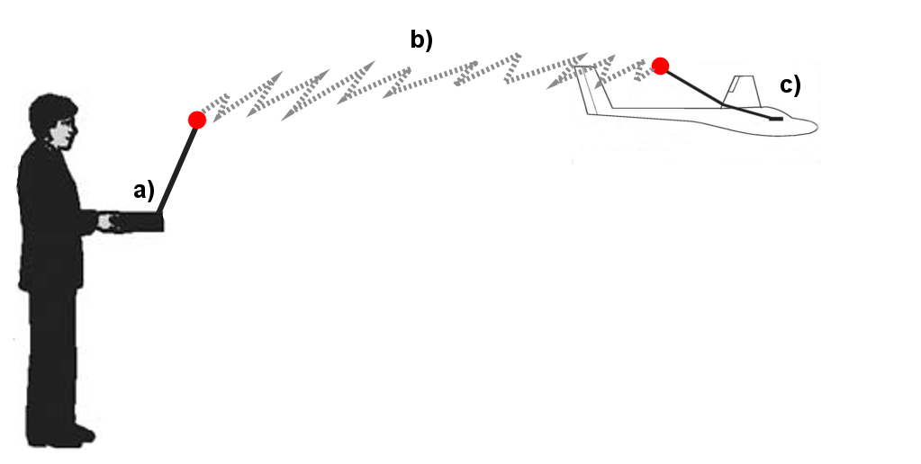

Rys.2.1. Zasada działania zdalnego sterowania pojazdem bezzałogowym

a) urządzenie nadawcze, b) fale elektromagnetyczne, c) urządzenie odbiorcze

Liczba kanałów dostępna na wybranej częstotliwości określa liczbę różnych czynności, które może w danym momencie wykonać pojazd bezzałogowy. W  tym rozdziale przedstawiono kilka najczęściej spotykanych rozwiązań dotyczących sterowania w sposób bezprzewodowy pojazdami bezzałogowymi. Wiodącymi rozwiązaniami w tej dziedzinie są technologie łączności bezprzewodowej wykorzystujące dostępne dla ludności cywilnej częstotliwości tj. 27 MHz, 35 MHz, 40 MHz, oraz 2,4 GHz.

* 1. Pojazdy bezzałogowe wykorzystujące pasmo 27 MHz

Według Rozporządzenia Ministra Infrastruktury „urządzenia nadawczo-odbiorcze wykorzystujące poszczególne kanały z pasma 27 MHz, przeznaczone do zdalnego sterowania modeli latających, lądowych oraz wodnych muszą pracować z mocą promieniowania nieprzekraczającą 100 mW (e.r.p) i  są one zaliczane do urządzeń radiowych bliskiego zasięgu, których używanie nie wymaga pozwolenia radiowego.” [2]. W  tego typu pojazdach jest stosowana antena typu D – dołączana, czyli przeznaczona do stosowania z danym urządzeniem z możliwością jej odłączania, ale zaprojektowaną jako niezbędną część urządzenia [2].

|  |  |
| --- | --- |
| a) | b) |

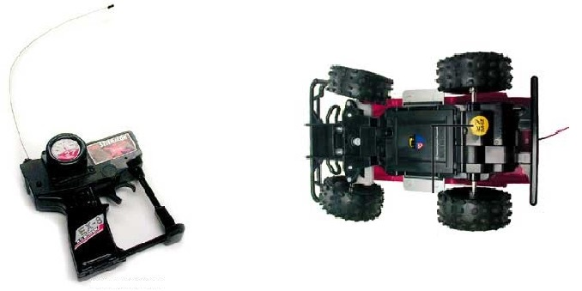

Rys.2.2. Model lądowy zdalnie sterowany, pracujący na częstotliwości 27 MHz [3]

a) część nadawcza, b) część odbiorcza

Przeważnie w sprzedaży dostępne są aparatury 2-3 kanałowe o zasięgu wynoszącym średnio 10-15 m, przy czym powyższa liczba kanałów pozwala jedynie na kontrole mocy silnika oraz kierunku poruszania się pojazdu. Urządzenia pracujące w tym paśmie wykorzystują technikę wąskopasmową, dla której szerokość pojedynczego kanału jest określona przez Rozporządzenie Ministra Infrastruktury i  wynosi ona 10 kHz [2]. W  tym systemie używa się modulację amplitudową AM, która polega na uzależnieniu amplitudy fali nośnej od sygnału modulującego [9].

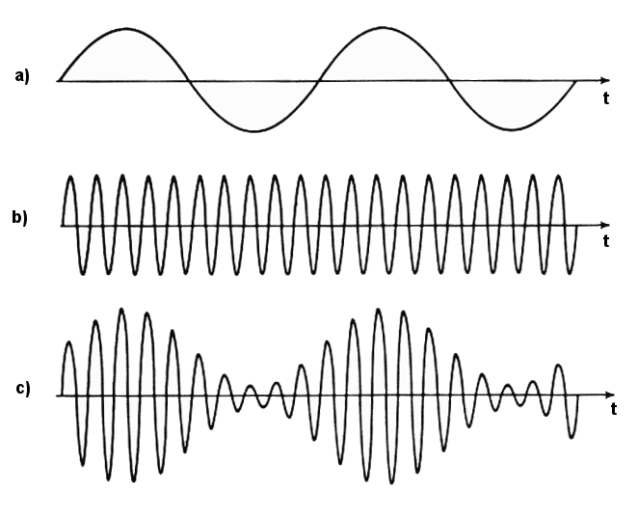

Rys.2.3. Przykład sygnału zmodulowanego amplitudowo

a) sygnał modulujący, b) fala nośna, c) sygnał zmodulowany amplitudowo

Częstotliwość 27 MHz jest najczęściej wykorzystywana w tańszych nadajnikach i  odbiornikach montowanych w zabawkach oraz prostych modelach naziemnych i  pływających. Pasmo te jest również przeznaczone dla celów ISM (przemysłowych, naukowych oraz medycznych), co może być główną przyczyną zakłóceń występujących w kanałach [2]. Inną istotną wadą z którą użytkownik musi się zmierzyć podczas stosowania urządzeń wykorzystujących tę częstotliwość jest niewielki zasięg oraz mała liczba dostępnych kanałów, która ogranicza funkcjonalność jednostki bezzałogowej. Do zalet powyższego rozwiązania można zaliczyć niską cenę gotowych aparatur oraz niewielki pobór energii.

* 1. Pojazdy bezzałogowe wykorzystujące pasmo 35 MHz

Częstotliwość 35 MHz jest stosowana wyłącznie dla lotniczych jednostek bezzałogowych i  podobnie jak w przypadku częstotliwości 27 MHz moc promieniowania urządzenia służącego do zdalnego sterowania nie może przekraczać 100 mW (e.r.p.) [2]. Pojazdy wykorzystujące tę częstotliwość są zaliczane do urządzeń radiowych bliskiego zasięgu, których używanie nie wymaga pozwolenia radiowego. W  tego rodzaju aparaturach stosuje się antenę dołączaną, natomiast szerokość pojedynczego kanału radiowego wynosi 10 kHz [2]. W  tym systemie wykorzystuje się technikę wąskopasmową z modulacją FM, polegająca na uzależnieniu częstotliwości fali nośnej proporcjonalnie do sygnału modulującego [10].

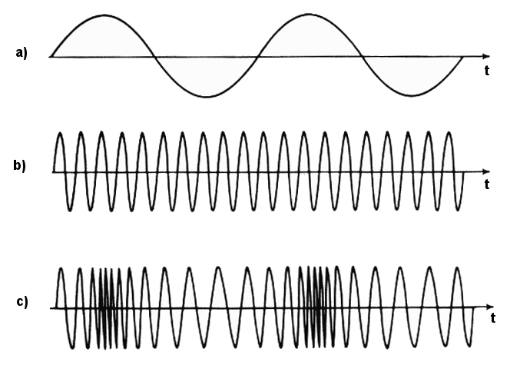

Rys.2.4. Przykład sygnału zmodulowanego częstotliwościowo

a) sygnał modulujący, b) fala nośna, c) sygnał zmodulowany częstotliwościowo

W tego typu urządzeniach stosuje się rozróżnienie kanałów dla danej częstotliwości, aby w czasie pracy kilku nadajników w jednym miejscu nie dochodziło do wzajemnego zakłócania aparatur, co mogłoby skutkować nieoczekiwanym przejęciem kontroli nad innym pojazdem [4]. Zmiana kanału w przypadku aparatur pracujących na częstotliwości 35 MHz jest szczególnie utrudniona, ponieważ wiąże się to z wymianą oscylatora kwarcowego w części nadawczej oraz odbiorczej. Przeciętny zasięg między częścią nadawczą, a odbiorczą wynosi 150-200 m i  jest on uzależniony głównie od występujących zakłóceń i  mocy nadajnika, natomiast liczba dostępnych kanałów wykorzystywana do sterowania jednostką bezzałogową zazwyczaj wynosi od 3 do 4 kanałów. Powyższa liczba kanałów w przypadku sterowania modelem samolotu pozwala na przyśpieszanie oraz kontrolę góra/dół oraz prawo/lewo. Podczas sterowania helikopterem zdalnie sterowanym, optymalnym jest posiadanie aparatury obsługującej przynajmniej 4 kanały, które pozwalają dodatkowo na większą precyzję sterowania oraz możliwość płynnego lotu w prawo i  w lewo, natomiast w przypadku samolotów pozwalają sterować lotkami umieszczonymi na skrzydłach.

|  |  |
| --- | --- |
| a) | b) |

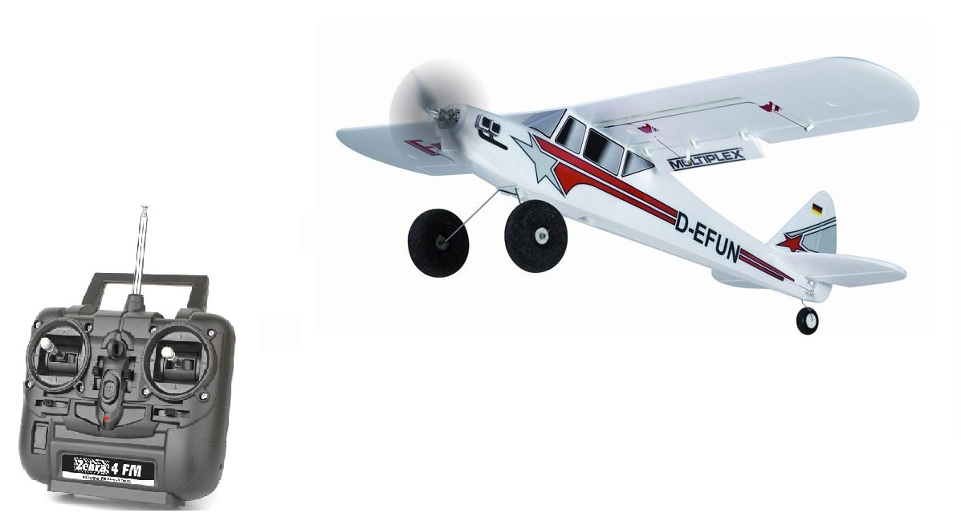 Rys.2.5. Zdalnie sterowany model powietrzny, pracujący na częstotliwości 35 MHz

a) część nadawcza [6], b) część odbiorcza [7]

Pasmo 35 MHz podobnie jak 27 MHz jest wykorzystywana dla celów ISM, co może mieć znaczący wpływ na parametry nadawania, a ponadto aparatury pracujące na tej częstotliwości mogą być zakłócane przez nadajniki programów radiowych, gdyż w większości pojazdów zdalnie sterowanych są montowane odbiorniki z pojedynczą przemianą częstotliwości, które pracują z tak zwaną częstotliwością pośrednią [5]. Przy nakładaniu w odbiorniku częstotliwości pośredniej na sygnał, może się zdarzyć, że powstaną częstotliwości odpowiadające drugiej lub trzeciej harmonicznej, a te przy 35 MHz wynoszą odpowiednio 70 MHz lub 105 MHz [5]. Na częstotliwości 105 MHz pracuje w Europie wiele nadajników radiowych o dużej mocy, które mogą znacząco zakłócać odbiór sygnału z części nadawczej pojazdu bezzałogowego [5]. Do zalet tego systemu można w szczególności zaliczyć większy zasięg niż w przypadku aparatur 27 MHz, wysoką odporność na przeszkody terenowe oraz niewielki koszt zakupu potrzebnych podzespołów.

* 1. Pojazdy bezzałogowe wykorzystujące pasmo 40 MHz

Pojazdy zdalnie sterowane nawodne, podwodne, naziemne oraz latające, których używanie nie wymaga pozwolenia radiowego mogą jeszcze pracować na częstotliwości 40 MHz pod warunkiem, że moc promieniowania będzie mniejsza bądź równa 100 mW (e.r.p.) [2]. Podobnie jak we wcześniej wymienionych aparaturach tak i  w tej stosowane są anteny dołączane typu D oraz wykorzystywana jest transmisja wąskopasmowa przez, którą pojazd zdalnie sterowany może być narażony na zakłócenia pochodzące od innego nadajnika pracującego w tym samym kanale. Przeważnie stosowane są aparatury 4-kanałowe o szerokości pojedynczego kanału radiowego równej 10 kHz [2]. Zasięg systemu, dla którego mamy pełną kontrolę nad pojazdem zdalnie sterowanym jest silnie uzależniony od ceny aparatury i  wynosi średnio od 50 do nawet 500 m.

|  |  |
| --- | --- |
| a) | b) |

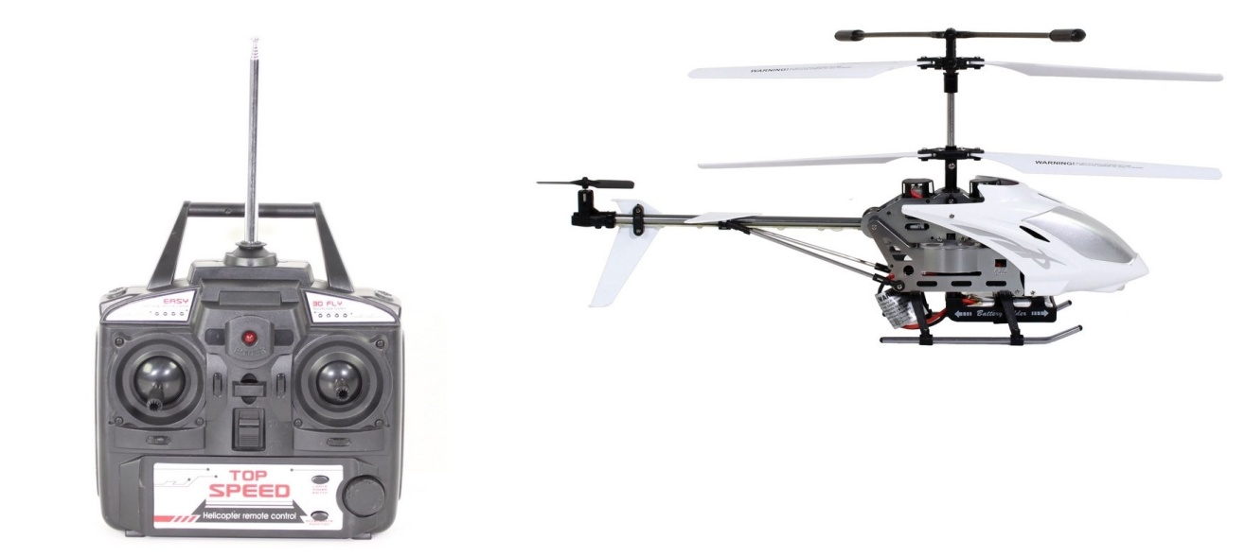

Rys.2.6 Zdalnie sterowany model latający pracujący na częstotliwości 40 MHz [8]

a) część nadawcza, b) część odbiorcza

Urządzenia nadawczo-odbiorcze pracujące w paśmie 40 MHz są mniej podatne na interferencje wspólnokanałowe niż urządzenia pracujące w paśmie 27 MHz, w którym występują zakłócenia pochodzące z radiostacji samochodowych, tak zwanych CB radio, wykorzystujących również częstotliwość 27 MHz. Ponadto w aparaturach 40 MHz wykorzystywana jest modulacja FM, dzięki której system jest mniej podatny na zakłócenia niż w przypadku stosowania modulacji AM. Moduły nadawczo-odbiorcze wykorzystujące powyższą częstotliwość są rzadziej spotykane w porównaniu do tych pracujących na częstotliwościach 27 MHz i  35 MHz. Zasięg i  cena aparatur wykorzystujących to pasmo jest zbliżony do urządzeń wykorzystujących pasmo 35 MHz.

* 1. Pojazdy bezzałogowe wykorzystujące pasmo 2,4 GHz

Na dzisiaj najpopularniejszymi technologiami wykorzystującymi częstotliwość 2,4 GHz jest WiFi oraz Bluetooth, które od lat dominują w dziedzinie transmisji danych w sposób bezprzewodowy na niewielką odległość. W  tego typu aparaturach przeważnie dostępnych jest 6 kanałów, które oprócz standardowych funkcji udostępnionych przez aparatury 4 kanałowe, pozwalają na wykonywanie podniebnych figur i  akrobacji w trzech wymiarach, aczkolwiek wymagają one zaawansowanych umiejętności od osoby sterującej pojazdem. Większość urządzeń nadawczo-odbiorczych stosowanych przy sterowaniu zdalnym, pracujących w wyżej wymienionym paśmie używa sygnału rozproszonego, dzięki czemu sygnał jest odporniejszy na zakłócenia oraz zostaje wyeliminowana przypadłość z wcześniej wymienionych częstotliwości związana z interferowaniem fal oraz przypadkowym przejęciem kontroli nad pojazdem innej osoby. W  tego typu systemach stosuje się antenę typu D, czyli dołączaną lub typu I czyli antenę zaprojektowaną jako niezbędną, integralną część urządzenia. Anteny pracujące w paśmie 2,4 GHz są znacznie krótsze od anten stosowanych we wcześniej wymienionych systemach.

|  |  |
| --- | --- |
| a) | b) |

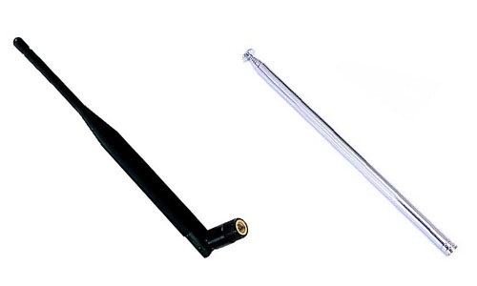

Rys.2.7. Porównanie przykładowych anten dołączanych [20]

a) 2.4 GHz, b) AM/FM

* + 1. Łączność z pojazdem bezzałogowym za pomocą WiFi

Technologia WiFi jest zestawem standardów służących do budowy sieci lokalnych LAN, MAN, a od niedawna także służących do sterowania w sposób zdalny jednostkami bezzałogowymi [11]. WiFi pracuje w zakresie częstotliwości od 2,4 do 2,483 GHz i  jest to pasmo przeznaczone również do celów ISM, co ma znaczący wpływ na zakłócenia występujące między częścią nadawczą, a odbiorczą. Według Rozporządzenia Ministra Infrastruktury moc promieniowania nie powinna przekraczać 100 mW (e.i.r.p.) [2]. Szerokość pojedynczego kanału radiowego jest ściśle związana z techniką rozpraszania sygnału i  w przypadku WiFi wynosi ona 22 MHz [12]. Profesjonalne aparatury mają zasięg od 1,5 do około 4,5 km przy użyciu oddzielnie dokupionej anteny kierunkowej [13][15].

W technologii WiFi zastosowano technikę DSSS, czyli technikę bezpośredniego rozpraszania widma, która polega na tym, że podczas wysyłania, strumień danych jest mnożony przez odpowiedni pseudolosowy ciąg kodowy o większej szybkości bitowej, przez co strumień wyjściowy zajmuje znacznie szersze pasmo [12][16]. Właściwy wybór ciągu kodowego pozwala na zakodowanie informacji oraz możliwość wykorzystania danego pasma radiowego przez wielu nadawców i  odbiorców jednocześnie [12]. Aby odbiornik mógł skutecznie rozkodować i  wybrać te przeznaczone dla niego informacje spośród wielu innych, musi on dysponować układem deszyfrującym z tym samym i  jednocześnie zsynchronizowanym ciągiem kodowym co nadawca [12]. Dzięki zastosowaniu powyższej techniki rozpraszania sygnału transmisja danych użytkownika może odbywać się z szybkością 1 lub 2 Mbit/s [12]. Niestety układy oparte na technice DSSS są znacznie droższe i  wymagają większej mocy niż układy oparte na technice FHSS, czyli technikę rozpraszania widma polegającą na „skakaniu” sygnału po częstotliwościach w kolejnych odstępach czasu, w dostępnym paśmie [12][19].

|  |  |
| --- | --- |
| a) | b) |

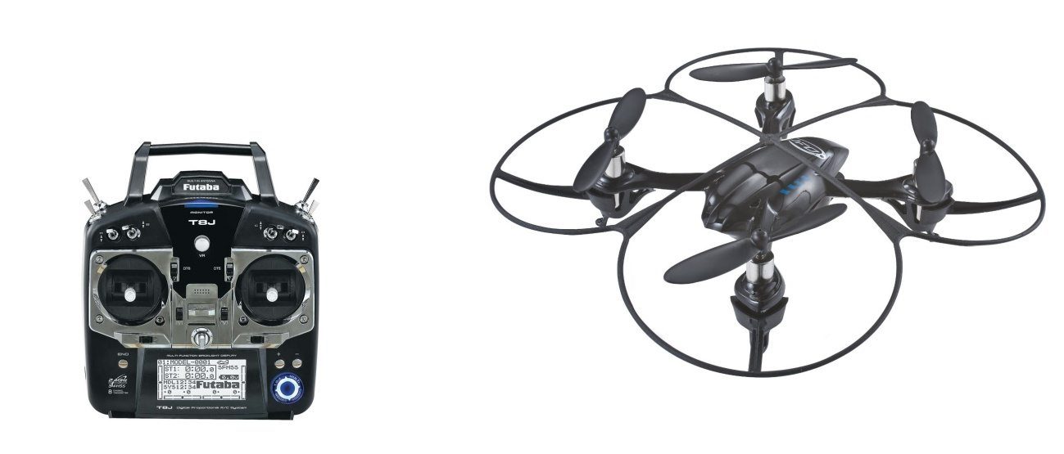

Rys.2.8. Model latający wykorzystujący technologię WiFi

a) część nadawcza [13], b) część odbiorcza [14]

Systemy oparte na technologii WiFi są znacznie bardziej odporne na zakłócenia niż systemy pracujące na częstotliwościach wcześniej wymienionych. Dzięki zastosowaniu techniki rozpraszania sygnału pozbyto się problemu interferencji fal oraz przejmowania kontroli nad pojazdem bezzałogowym kogoś innego. Na skutek wykorzystania fal ultrakrótkich, zmniejszył się znacząco rozmiar anteny w części nadawczej i  odbiorczej. Istotną wadą WiFi jest wykorzystanie pasma ISM, w którym funkcjonują również urządzenia Bluetooth, telefony bezprzewodowe, radary meteorologiczne, radiowa telewizja przemysłowa czy kuchenki mikrofalowe [11]. Wymienione urządzenia mogą zakłócać pracę systemu, lub też mogą być zakłócane przez aparaturę służącą do zdalnego sterowania [11]. Inną istotną wadą stosowania tej technologii jest wysoka cena aparatur w porównaniu do aparatur pracujących w paśmie AM/FM.

* + 1. Łączność z pojazdem bezzałogowym za pomocą Bluetooth

Technologia Bluetooth jest uniwersalnym stykiem radiowym działającym podobnie jak WiFi w paśmie ISM [12]. Zapewnia ona łączność ad hoc (niewymagającą żadnej infrastruktury sieciowej) pomiędzy przenośnymi urządzeniami elektronicznymi w niewielkiej odległości od siebie [12]. Według Rozporządzenia Ministra Infrastruktury moc promieniowania nie powinna przekraczać 100 mW (e.i.r.p.), a szerokość pojedynczego kanału powinna wynosić 1 MHz [2]. Moc nadajnika ma znaczący wpływ na zasięg całego systemu i  w związku z tym wyróżnia się trzy klasy urządzeń [11]:

* klasa 1 o mocy 100 mW cechująca się największym zasięgiem (do 100 m);
* klasa 2 o mocy 2,5 mW, która jest klasą najczęściej używaną (zasięg do 10 m);
* klasa 3 o mocy 1 mW, która jest klasą rzadko używaną (zasięg do 1 m).

Bluetooth stał się standardem styku bezprzewodowego używanego w komunikacji pomiędzy telefonami ruchomymi, laptopami, zestawami słuchawkowymi, drukarkami, projektorami, a od niedawna jest stosowany także do sterowania jednostkami bezzałogowymi poprzez nowoczesny typ telefonu ruchomego potocznie nazywanego smartfonem [12]. Celem stosowania technologii Bluetooth jest zastąpienie plątaniny kabli łączących te urządzenia przez połączenie bezprzewodowe ad hoc [12].

|  |  |
| --- | --- |
| a) | b) |

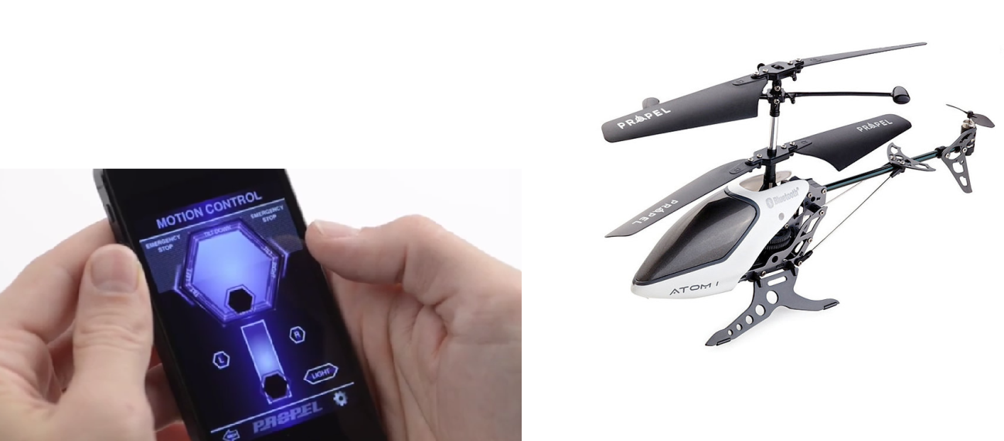

Rys.2.9. Model latający wykorzystujący technologię Bluetooth [17]

a) część nadawcza, b) część odbiorcza

Podstawową jednostką w technologii Bluetooth jest pikosieć, która zawiera węzeł nadrzędny oraz maksymalnie 7 węzłów podrzędnych [18]. Pikosieć jest ustanawiana przez pierwszą stację, która inicjuje transmisję do któregoś z urządzeń, jednocześnie stając się stacją nadrzędną [12]. Transmisja w podsieci odbywa się wyłącznie pomiędzy stacją nadrzędną i  podrzędną. Do tej pory ukazało się kilka standardów Bluetooth, z czego najnowszym jest standard Bluetooth 4.0 + LE (Low Energy) zapewniający przepływność do 1 Mb/s [18]. Najważniejszymi zaletami Bluetooth 4.0 jest zwiększony realny zasięg do 100 m oraz mniejszy pobór energii, aczkolwiek wiąże się to z obniżeniem przepływności podczas transferu danych.

W styku Bluetooth zastosowano technikę rozpraszania sygnału ze skokami po częstotliwościach FHSS [12]. Technika FHSS charakteryzuje się wysoką odpornością na zakłócenia, dużą pojemnością systemu, małym zużyciem mocy i  niskim kosztem produkcji części nadawczej i  odbiorczej, co jest istotne w przypadku pojazdów bezzałogowych sterowanych w sposób zdalny [12]. Co więcej, wykorzystanie FHSS pozwala uniknąć problemu interferencji fal. Wadą tego rozwiązania jest niska wydajność, długotrwałe nawiązywanie połączenia oraz generowanie silnych zakłóceń [12].

Technologia Bluetooth jest dobrą alternatywą dla WiFi w przypadku sterowania bezprzewodowego, gdyż jest równie odporna na zakłócenia, przy zachowaniu jednocześnie małego poboru energii oraz niskiego kosztu wyprodukowania urządzenia nadawczo-odbiorczego. Do wad łączności przez Bluetooth można zaliczyć stosunkowo niewielki zasięg i  niższą przepływność niż w przypadku WiFi oraz to, że podobnie jak wcześniej wymieniona technologia, Bluetooth pracuję w paśmie ISM, przez co aparatura może być zakłócana przez wiele urządzeń, które również wykorzystują te pasmo.

* 1. Zastosowania militarne pojazdów bezzałogowych

W dobie narastających konfliktów międzynarodowych każde sprawnie działające państwo zbroi się i  zabezpiecza swoje terytorium przed najazdem wroga na różne sposoby. Jednym z nich jest zakup broni, czy budowa tarcz antyrakietowych, a innym może być pozyskiwanie informacji o działaniach wroga w celu wcześniejszego reagowania w przypadku pojawienia się potencjalnego zagrożenia. Jednym z najistotniejszych elementów, który może przesądzić o wygranej lub przegranej podczas działań zbrojnych jest właśnie informacja. Dobrze wyszkolony żołnierz bez wcześniejszego rozpoznania terenu i  przeanalizowania sytuacji niewiele jest w stanie zrobić i  właśnie w tym celu prowadzi się misje zwiadowcze, które niestety czasami mogą się wiązać ze stratami w ludziach.

Jak w takim razie pozyskać informację bez narażania żołnierzy? Odpowiedzią na to pytanie jest UAV, czyli bezzałogowy statek latający często nazywany dronem. Jest to statek powietrzny sterowany w sposób zdalny, który może odbywać loty bez załogi na swoim pokładzie [21]. Ponadto UAV ma możliwość odbywania lotu autonomicznego po wcześniejszym wgraniu odpowiedniego oprogramowania i  przydzieleniu zadań do zrealizowania. Dzięki możliwości lotu bezzałogowego dron jest idealnym narzędziem służącym do bezpiecznego zdobywania informacji i  obserwacji poczynań wroga. W  przypadku zestrzelenia go przez nieprzyjaciela zawsze istnieje możliwość zakupu kolejnego statku. Poza UAV istnieją jeszcze bezzałogowe, uzbrojone statki powietrzne przeznaczone do działań bojowych określane jako UCAV [21]. Koszt zakupu drona wraz ze stacją kontrolną pozwalającą na zdalne sterowanie, wynosił w 2009 roku 20 milionów dolarów [22].

Najpopularniejszym, a jednocześnie jednym z najlepszych statków bezzałogowych mogą się pochwalić Stany Zjednoczone, które skonstruowały drona o nazwie kodowej MQ1-Predator. Jest to bezzałogowy bojowy pojazd latający, który służy głównie misjom zwiadowczym, lecz to nie jest jego jedyne zastosowanie, gdyż ma on również możliwość przeprowadzenia ataku na cele naziemne dzięki zamontowanym na jego pokładzie kierowanym pociskom klasy powietrze – ziemia [23].

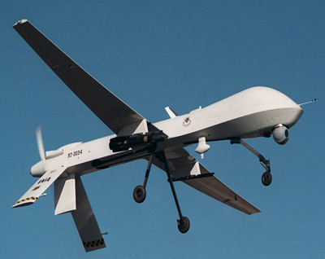

Rys.2.10. UAV MQ1-Predator podczas misji zwiadowczej [24]

W tego typu jednostkach latających do obserwacji i  szczegółowej analizy terenu z lokalizacją pojedynczych jednostek wymagane jest stosowania urządzeń o wyższej rozdzielczości. Do takich urządzeń zaliczamy radary klasy SAR, czyli radary o syntetycznej aperturze specjalizowane właśnie do potrzeb rozpoznania [25-26]. Technika radaru z syntetyczną aperturą polega na zwiększenie „wirtualnego” rozmiaru anteny poprzez nadawanie i  odbiór sygnałów sondujących za pomocą anteny umieszczonej na ruchomej platformie. Zarejestrowane sygnały są następnie składane w taki sposób, jak gdyby pochodziły od elementów składowych jednej dużej anteny, często o wymiarze kilkuset metrów a nawet kilku kilometrów. Dzięki temu rozwiązaniu można uzyskać obrazy radarowe o bardzo wysokiej rozdzielczości.

Do łączności zdalnej wykorzystywane są głównie dwa pasma częstotliwości, a mianowicie pasmo C (od 3,4 do 4,2 GHz) oraz Ku (od 10 do 18 GHz). Na całość systemu składa się statek bezzałogowy, GCS, czyli naziemna stacja kontrolna oraz zestaw satelit. Stacja kontrolna komunikuje się ze statkiem wykorzystując pasmo C, które służy również do przesyłania obrazu z kamer zamontowanych na dronie, w tym samym czasie komunikując się z satelitą poprzez pasmo Ku w celu kontrolowania drona w przypadku, gdy łączność bezpośrednia z GCS zostanie zerwana. Poza tym satelita ma jeszcze za zadanie przesyłać informacje zwrotne do innych placówek wojskowych [24]. Statki bezzałogowe wykorzystują także systemy pozycjonowania do dokładnego określenia swojej pozycji oraz odległości od celu.

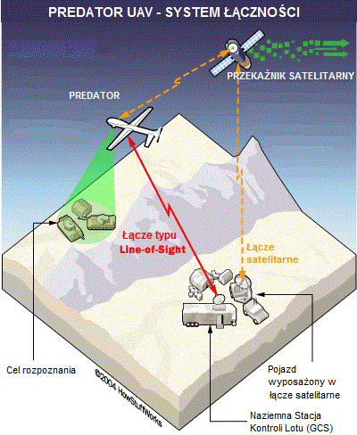

Rys.2.11. System komunikacji zastosowany w UAV Predator [24]

Dzięki wykorzystaniu pasm C i  Ku, które nie należą do pasm częstotliwości stosowanych w celach ISM nie występuje tutaj problem przypadkowego przejmowania kontroli nad statkiem powietrznym, lub zakłócania sygnału nadawanego przez obce nadajniki. Inną istotną zaletą tego rozwiązania jest zasięg na jakim można komunikować się z dronem, który teoretycznie jest nieograniczony dzięki łączności satelitarnej, natomiast łączność w paśmie C jest głównie uzależniona od widoczności anteny nadawczej z odbiorczą i  średnio jej zasięg wynosi około 280 km. Poza wcześniej wymienionymi częstotliwościami w tego rodzaju systemach wykorzystuje się również pasma L (od 800 MHz do 2 GHz) oraz S (od 2 do 4 GHz). Pasmo L jest stosowane w telemetrii oraz łączności z systemami pozycjonowania, natomiast S w radarach pogodowych [24]. Obecnie wszystkie statki UAV stosują szyfrowaną transmisję danych, co niestety wiąże się ze zwiększoną złożonością obliczeniową, z którą muszą sobie radzić co raz to mniejsze układy elektroniczne.

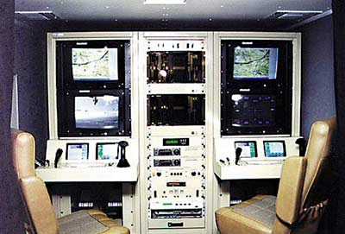

Rys.2.12. Naziemna stacja kontrolna GCS [24]

Najnowsze jednostki wojskowe typu UAV są marzeniem wielu pasjonatów modelarstwa, czy wielkich korporacji takich jak Amazon, który wzorując się na rozwiązaniach militarnych chce m.in. rozpocząć doręczanie swoich przesyłek za pomocą zdalnie sterowanych jednostek bezzałogowych. Technologia łączności wykorzystywana przy budowie dronów obecnie jest bezkonkurencyjna w porównaniu do wcześniej wymienionych rozwiązań pod względem funkcjonalności oraz zasięgu, co jest największym problem starszych systemów służących do zdalnego sterowania.

1. PROPOZYCJA KONCEPCJI SYSTEMU BEZPRZEWODOWEGO STEROWANIA ZA POMOCĄ URZĄDZENIA MOBILNEGO

W poprzednim rozdziale przedstawiono kilka najpopularniejszych rozwiązań technologicznych służących sterowaniu w sposób bezprzewodowy pojazdami bezzałogowymi. Wybór odpowiedniego pasma i  aparatury jest ściśle uzależniony od potrzeb i  majętności użytkownika. W  niniejszym projekcie przy wyborze sposobu łączności kierowano się dwoma aspektami, a mianowicie dostępnością podzespołów oraz ich ceną. Sam projekt bazuje częściowo na rozwiązaniach militarnych stosowanych przy budowie profesjonalnych statków UAV, przy jednoczesnym ograniczeniu się do technologii i  pasma wykorzystywanego przez ludność cywilną. W  kolejnych podrozdziałach przedstawiono skrótowo dwie koncepcje odpowiadające najdokładniej potrzebom tego projektu, a następnie wybrano jedną z nich.

* 1. Sterowanie pojazdem bezzałogowym w oparciu o technologię Bluetooth 4.0

Pierwsza z dwóch koncepcji została oparta na pomyśle autorstwa Benjamina Blacka z Los Angeles, który w sierpniu 2013 roku przedstawił swój pomysł światu za pomocą serwisu Kickstarter, który zajmuje się przeprowadzaniem zbiórek pieniędzy w celu sfinansowania różnorodnych projektów z wielu dziedzin życia [27]. Black wraz z kilkoma uzdolnionymi kolegami zaprojektował i  skonstruował prototypowy model latający heksakoptera o nazwie Hex. Sam projekt na Kickstarterze zgromadził rzesze zainteresowanych osób, które dobrowolnie wsparły Benjamina i  jego zespół kwotą ponad 560 tysięcy dolarów mimo, że celem twórców był pułap 10 tysięcy dolarów. To, co wyróżniało tego drona na tle konkurencji, to nietypowy sposób sterowania za pomocą smartfona oraz możliwości personalizacyjne dzięki wykorzystaniu technologii druku trójwymiarowego. Cena zakupu Hexa to koszt około 199 $ [28].

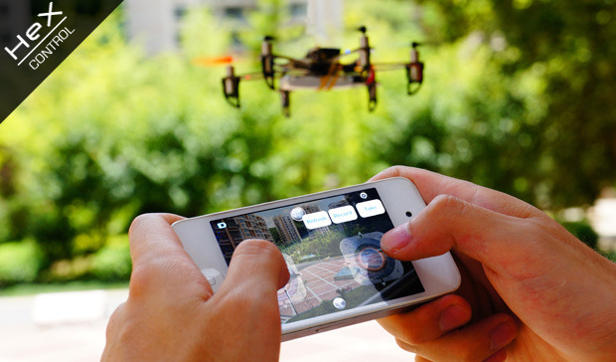

Rys.3.1. Heksakopter Hex sterowany poprzez urządzenie mobilne [28]

Wersja podstawowa składa się wyłącznie z quadrocoptera, którego sercem jest procesor ATMega32u4 oraz układ MPU6050 zawierający wbudowany żyroskop, akcelerometr oraz część nadawczo-odbiorczą wykorzystującą protokół Bluetooth 4.0, który pozwolił znacząco zaoszczędzić zużywaną energię [28]. Sterowanie odbywa się za pomocą specjalnie przygotowanej aplikacji na urządzenia z system Android oraz iOS poprzez dotykowy ekran lub czujnik grawitacyjny wbudowany w smartfon. Oprócz łączności poprzez Bluetooth wykorzystano także technologię WiFi w celu przesyłania obrazu z kamer drona na żywo do urządzenia mobilnego. Jedną z istotnych zalet tego rozwiązania jest kompatybilność z platformą programistyczną Arduino, dzięki której można rozszerzać funkcjonalność tego drona dodając między innymi funkcję autopilota pozwalającą na samodzielny powrót Hexa w przypadku utraty łączności. Zasilanie pozwala na 7 minut ciągłego lotu, natomiast zasięg drona wynosi około 100 m.

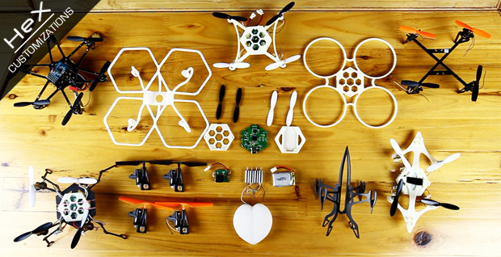

Rys.3.2. Części składowe Hexa oraz kilka jego modyfikacji [28]

Hex jest dość tanią koncepcją, niewymagającą specjalistycznej wiedzy do rozpoczęcia swojej przygody z pojazdami zdalnie sterowanymi, ponieważ po zakupie nabywca dostaje zestaw gotowych części oraz instrukcje, która krok po krok poprowadzi właściciela przez poszczególne etapy składania drona. Najistotniejszą wadą tego rozwiązania jest zasięg pojazdu, który jest ograniczony w teorii do 100 metrów, a w praktyce po uwzględnieniu przeszkód terenowych w postaci na przykład drzew czy budynków realny zasięg jest nie większy niż 50 metrów. Inną istotną wadą jest kwestia krótkiego czasu pracy na bateriach, który wynosi jedynie 7 minut, co nie jest szczególnie rewelacyjnym wynikiem.

* 1. Sterowanie pojazdem bezzałogowym w oparciu o technologię WiFi oraz telefonię komórkową trzeciej i  czwartej generacji

Jak zauważono w poprzednim podrozdziale największym problem przy konstrukcji systemu sterowania bezzałogowym pojazdem za pomocą urządzenia mobilnego jest kwestia zasięgu, który jest ograniczony przez zasięg technologii wykorzystywanych w smartfonach. Czy w takim razie istnieje jakiś inny sposób na zwiększenie tego parametru przy jednoczesnym zachowaniu możliwości wykorzystania urządzenia mobilnego do sterowania dronem? Jednym ze sposobów może być próba zainwestowania w antenę kołową, która jest dostępna na stronie internetowej www.dronemod.com. Według informacji zawartych na stronie producenta ta antena jest w stanie zwiększyć zasięg od około 33 do nawet 50% [33].

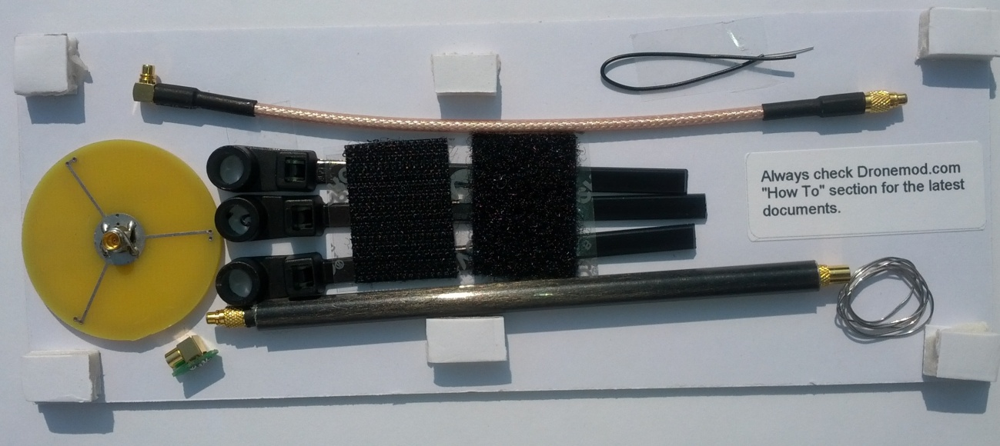

Rys.3.3. Antena kołowa przeznaczona do dronów wykorzystujących technologię WiFi [33]

Innym sposobem na zwiększenie zasięgu może być wykorzystanie hybrydowego połączenia technologii WiFi oraz telefonii komórkowej GSM. Jest to pomysł własny na uniezależnienie się od ograniczeń jakie niosą za sobą technologie komunikacji, z których korzystają obecnie istniejące urządzenia mobilne.

Początki sieci komórkowej w Polsce sięgają roku 1992. Od tego czasu stopniowo ona ewoluowała i  przekształcała się, aż osiągnęła kształt obecny. Najpopularniejszym standardem wykorzystywanym w Polsce póki co jest sieć trzeciej generacji, która dzięki poszerzonej pojemności sieci umożliwiła wprowadzenie dodatkowych usług wykorzystujących transmisję wideo oraz transmisję pakietową ze średnią prędkością pobierania 7,2 Mbit/s [29][31]. Natomiast najnowszym standardem obecnie jest telefonia komórkowa czwartej generacji, która jest kolejnym etapem rozwoju telekomunikacji. Rozwiązanie czwartej generacji w założeniach ma dostarczyć użytkownikom niezwykle szybki transfer pakietów danych do 100 Mbit/s podczas pobierania oraz do 25 Mbit/s podczas wysyłania, a ponadto łatwą w użytkowaniu i  bezpieczną sieć wykorzystującą technikę komutacji pakietów opartą na protokole IP [30][32].

Na całość systemu wykorzystującego powyższą koncepcję składa się:

* urządzenie mobilne A,
* urządzenie mobilne B,
* pojazd zdalnie sterowany,
* układ Raspberry Pi wraz z modułem WiFi, kamerą oraz czujnikiem odległości,
* układ MPU-6050,
* serwer danych.

Urządzenie mobilne A dzięki zainstalowanej aplikacji, opracowanej na potrzeby tego projektu pełni funkcję kontrolera, natomiast urządzenie mobilne B będzie znajdować się na pokładzie drona wraz z układem Raspberry Pi w celu pełnienia funkcji przenośnego hot-spota. Do układu Raspberry Pi dzięki portom USB, pinom GPIO oraz magistrali CSI dołączono moduł WiFi, kamerę, czujnik odległości, a także układ MPU-6050, który zawiera w sobie trójosiowy akcelerometr oraz żyroskop. Dodatkowo urządzenie mobilne B będzie miało możliwość doładowywania swojego akumulatora podczas lotu dzięki połączeniu poprzez kabel mini USB z układem Raspberry.

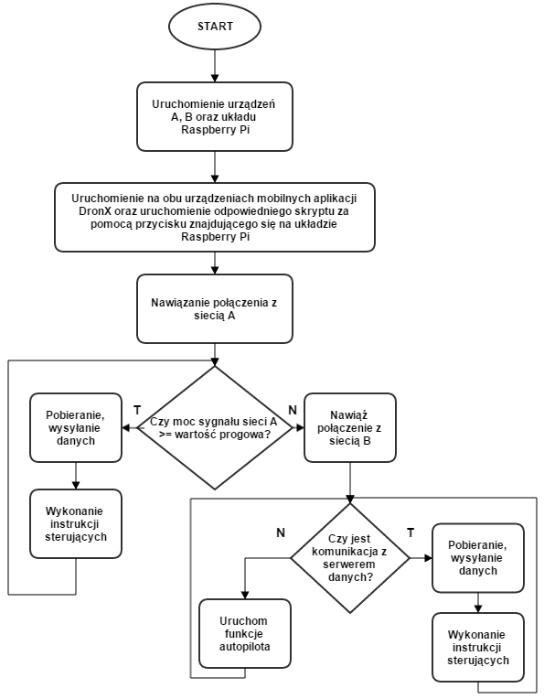

Rys.3.4 Schemat blokowy obrazujący zasadę działania systemu

Przed startem użytkownik uruchamia układ Raspberry Pi oraz opracowaną na potrzeby projektu aplikację DronX na obu urządzeniach mobilnych. Aplikacja ta ma za zadanie w trakcie procedury startowej uruchomić wbudowany moduł WiFi, nadajnik GPS oraz tryb transmisji danych poprzez sieć komórkową. W  następnym kroku aplikacja zainstalowana na urządzeniu mobilnym A nawiązuje połączenie bezpośrednio z układem Raspberry Pi za pośrednictwem technologii WiFi. W  tym samym czasie DronX zainstalowany na urządzeniu B dzięki włączonej transmisji danych poprzez sieć komórkową zaczyna emitować sygnał swojej własnej sieci WiFi o unikalnej nazwie, spełniając funkcję mobilnego hot-spota. Układ Raspberry Pi, potocznie zwany Maliną, przez cały czas sprawdza moc sygnału WiFi emitowanego przez urządzenie A. W  przypadku, gdy moc sygnału spada poniżej pewnej wartości progowej, układ automatycznie łączy się z urządzeniem B.

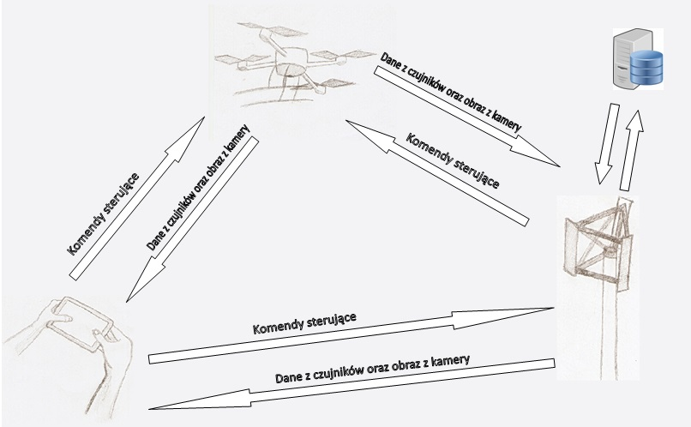

Rys.3.5. Komunikacja między poszczególnymi urządzeniami

Łączność pomiędzy urządzeniem A oraz układem Raspberry Pi odbywa się w czasie rzeczywistym i  w dwóch kierunkach jednocześnie. W  trakcie tego połączenie urządzenie mobilne A wysyła do Maliny komendy sterujące i  w tym samym czasie pobiera obraz z kamery zamontowanej na pokładzie drona. Teoretycznie, gdy odległość między dronem, a urządzeniem A jest mniejsza niż 100 m, to dane są wymieniane bezpośrednio między nimi, natomiast w przypadku, gdy odległość między nimi przekroczy 100 m, wtedy urządzenie A wykorzystując transmisję danych poprzez sieć komórkową, przesyła komendy sterujące na specjalnie przygotowany do tego celu serwer danych. Podobnie układ Raspberry Pi w takim przypadku przesyła obraz z kamery na urządzenie A za pośrednictwem serwera danych. W  tym samym czasie aplikacja DronX zainstalowana na urządzeniu B gromadzi dane z wbudowanego nadajnika GPS i  wykorzystując transmisje danych poprzez sieć komórkową przesyła je na serwer, z którego pobiera je urządzenie A. Stabilizacją drona podczas lotu zajmie się Malina wyposażona w układ MPU-6050, z którego będzie pobierać w czasie rzeczywistym dane dotyczące wychyleń oraz przyśpieszenia.

Dzięki aplikacji DronX zainstalowanej na urządzeniu A, użytkownik oprócz podglądu na żywo obrazu z kamery zamontowanej na pokładzie drona, ma także możliwość prześledzenia przebytej trasy lub sprawdzenia obecnego położenia pojazdu względem pozycji użytkownika. Inną istotną funkcją tej aplikacji jest możliwość zdalnego uruchomienia trybu robienia zdjęć sekwencyjnych za pomocą urządzenia mobilnego B. Wykonane w ten sposób zdjęcia będą zapisywane na karcie pamięci urządzenia, a ich podgląd będzie możliwy po powrocie drona do właściciela. W  przypadku natrafienia na tak zwaną białą plamę, czyli miejsce, gdzie sygnał emitowany przez sieć komórkową jest niedostępny, układ Raspberry Pi uruchamia funkcję autopilota i  na podstawie wcześniej zapisanych komend w swojej pamięci oraz zapamiętanej współrzędnej startowej, wyznacza trasę odwrotną do tej przebytej. Ponadto z przodu pojazdu zamontowano czujnik odległościowy za pomocą którego układ Raspberry Pi wykrywa przeszkody terenowe w odległości do 80 cm, dzięki czemu istnieje możliwość automatycznego korygowania trasy powrotnej.

Dzięki temu nietypowemu rozwiązaniu zasięg drona jest teoretycznie nieograniczony, gdyż w dzisiejszych czasach stacje bazowe telefonii komórkowej znajdują się w bardzo wielu miejscach na Ziemi, a tak zwane białe plamy na mapach, gdzie nie ma zasięgu sieci komórkowej, są rzadkością na terenie Polski. Inną zaletą tej koncepcji jest jej funkcjonalność, gdyż dzięki wykorzystaniu dwóch urządzeń mobilnych i  układu Raspberry Pi, istnieje możliwość ciągłego rozwijania tej koncepcji poprzez dodawanie nowych modułów i  implementację nowych funkcji pozwalających na zmianę zachowania drona. Jedną z nielicznych wad tej koncepcji jest kwestia kosztów, jakie użytkownik może ponieść w związku z transmisją danych poprzez sieć komórkową.

* 1. Wybór koncepcji

Priorytetem przy projektowaniu całości było możliwie jak najwierniejsze odtworzenie rozwiązań militarnych, przy jednoczesnym ograniczeniu się do technologii cywilnej, lecz aby wybrać najlepsze rozwiązanie należałoby określić cele, jakim ma służyć stworzony system. Głównym celem było stworzenie urządzenia o dużym zasięgu, sterowanego poprzez urządzenie mobilne, zdolnego do zdobywania cennych informacji z powietrza. Koncepcja oparta na pomyśle wykorzystania sieci komórkowej do zdalnego sterowania mimo większego stopnia złożoności zdecydowanie bardziej odpowiada na potrzeby tego projektu, dzięki czemu zostanie ona wykorzystana w kolejnych rozdziałach tego projektu.

1. PRZYKŁADOWE ROZWIĄZANIE SPRZĘTOWE ORAZ PROGRAMOWE

Niniejszy rozdział podzielono na część sprzętową oraz programową. W  części sprzętowej omówiono w sposób szczegółowy poszczególne elementy składające się na całość systemu bezprzewodowego sterowania za pomocą urządzenia mobilnego, wymieniono i   omówiono ich parametry techniczne, przedstawiono wycenę wymaganych podzespołów potrzebnych do zbudowania prototypu oraz opisano sposób połączenia poszczególnych podzespołów. W  podrozdziale poświęconym części programowej wymieniono i  opisano użyte aplikacje oraz technologię, omówiono specyfikację serwera dedykowanego, a także określono języki programowania, które planuje się zastosować..

* 1. Przykładowe rozwiązanie sprzętowe

System bezprzewodowego sterowania za pomocą urządzenia mobilnego nie jest specjalnie skomplikowany, a podzespoły potrzebne do jego budowy są dostępne w wielu popularnych sklepach internetowych. Na całość systemu składa się:

* układ komputerowy Raspberry Pi Model B+ 512 MB RAM,
* dwa urządzenia mobilne,
* moduł WiFi dla układu Raspberry Pi,
* czujnik odległościowy,
* kamera dla układu Raspberry Pi,
* układ MPU-6050,
* moduł zasilający układ Raspberry Pi,
* pojazd bezzałogowy wraz ze sterownikiem silników bezszczotkowych oraz własnym zasilaniem.

W kolejnych punktach tego podrozdziału omówiono i przedstawiono specyfikację techniczną podzespołów wykorzystanych w tym projekcie.

* + 1. Raspberry Pi Model B+ 512 MB RAM [34][35]

Raspberry Pi jest to miniaturowy komputer stworzony przez Raspberry Pi Foundation, która miała na celu skonstruowanie możliwie jak najtańszego oraz jak najmniejszego komputera mieszczącego się na pojedynczej płytce PCB. Model B+ posiada aż 4 złącza USB 2.0 oraz 40 pinów GPIO umożliwiających podłączenie dodatkowych modułów rozszerzających funkcjonalność układu. RPI nie posiada wbudowanej pamięci, ale istnieje możliwość zamontowania karty pamięci micro SD z adapterem na której można zainstalować dowolny system operacyjny oparty na jądrze Linuxa. Urządzenie jest zasilane przez kabel ze złączem micro USB o wydajności co najmniej 1,8 A i  napięciu 5 V. Zintegrowane złącze HDMI pozwala na bezpośrednie podłączenie telewizora lub monitora oraz transmisję obrazu w rozdzielczości Full HD. W  przypadku braku HDMI użytkownik ma do dyspozycji złącze RCA (popularny Chinch). Raspberry Pi nie ma wbudowanego zegara czasu rzeczywistego, więc system musi korzystać z zewnętrznego źródła czasu za pomocą Internetu lub pytać użytkownika o czas podczas uruchamiania.

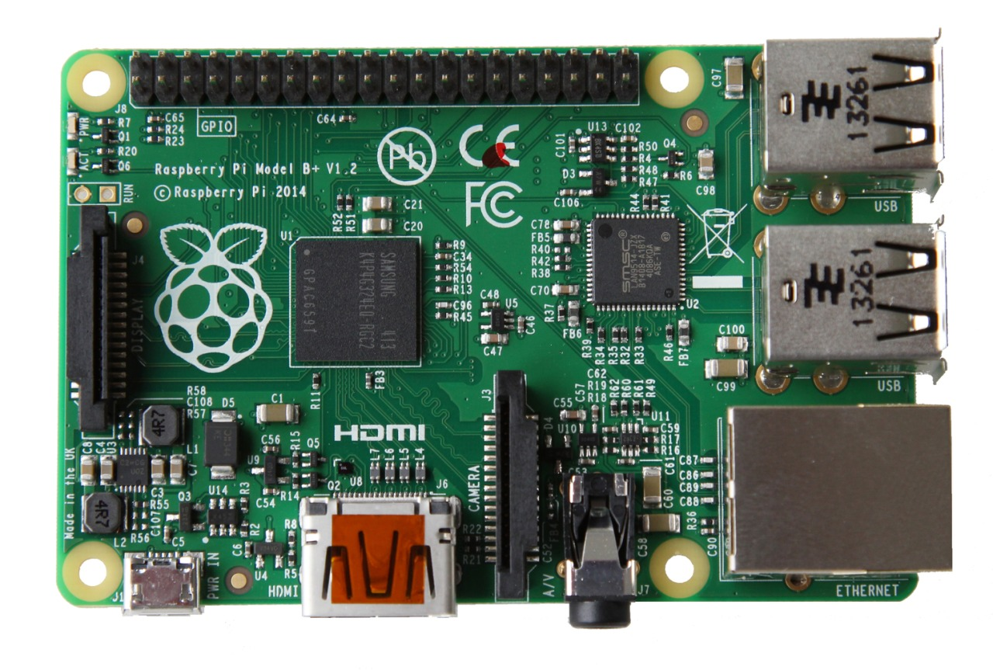

Rys.4.1. Mikrokomputer Raspberry Pi B+ [34]

Transmisja audio odbywa się poprzez złącze Jack 3,5mm, które stosowane jest w popularnych głośnikach i  słuchawkach. Oprócz wcześniej wymienionych złącz Raspberry Pi posiada jeszcze wbudowane gniazdo Ethernet pozwalające na bezpośrednie podłączenie do sieci LAN. Dodatkowo układ został wyposażony w magistrale I2C pozwalającą na komunikację z czujnikami, SPI umożliwiający podłączenie różnego rodzaju pamięci oraz interfejs szeregowy UART. W  tabeli 4.1 zamieszczono pełną specyfikację techniczną tego układu.

**Tabela 4.1.** Specyfikacja techniczna Raspberry Pi B+

| Parametr | Wartość |
| --- | --- |
| Chip | Broadcom BCM2835 (CPU + GPU + DSP + SDRAM) |
| CPU | 700 MHz ARM1176JZF-S core (ARM11 family) |
| GPU | Broadcom VideoCore IV, OpenGL ES 2.0, 1080p30 h.264/MPEG-4 AVC high-profile decode |
| Pamięć (SDRAM) | 512 MB |
| Porty USB 2.0 | 4 |
| Wyjścia wideo | Composite RCA, HDMI |
| Wyjścia dźwięku | 3.5 mm jack, HDMI |
| Nośnik danych | złącze kart microSD / MMC / SDIO |
| Połączenia sieciowe | 10/100 Ethernet (RJ45) |
| Pozostałe złącza | 8 x GPIO, UART, szyna I2C, szyna SPI z dwoma liniami CS, +3,3V, +5V, GND |
| Zasilanie | 2000mA |
| Źródło zasilania | 5V przy pomocy złącza MicroUSB, opcjonalnie za pomocą złącza GPIO |
| Wymiary | 85 × 56 x 17mm |
| Waga | 45 g |
| Obsługiwane systemy operacyjne | Raspbian, Debian GNU/Linux, Fedora, Arch Linux, Android 4.0, NOOBs |

* + 1. Moduł WiFi dla układu Raspberry Pi [36]

Jest to moduł wpinany w port USB, dzięki któremu Rasberry Pi może w łatwy sposób nawiązać łączność bezprzewodową poprzez WiFi. Urządzenie te pozwala na transmisję danych z maksymalną szybkością do 300 Mbit/s.

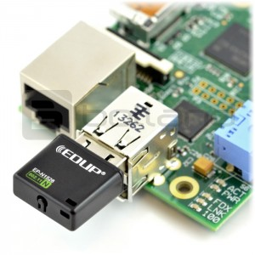

Rys.4.2. Karta sieciowa WiFi USB N 300Mbps Edup EP-N1528 [36]

W  projekcie planuje się zastosować kartę sieciową WiFi USB N 300Mbps Edup EP-N1528, którego specyfikacja techniczna została przedstawiona poniżej.

**Tabela 4.2.** Specyfikacja techniczna karty sieciowej WiFi USB N 300Mbps Edup EP-N1528

| Parametr | Wartość |
| --- | --- |
| Wspierane standardy | IEEE 802.11n, IEEE 802.11g, IEEE 802.11b |
| Prędkość transmisji | 11n: do 300 Mbps  11g: do 54 Mbps  11b: do 11 Mbps |
| Częstotliwość sygnału | 2,4 - 2,4835 GHz |
| Liczba kanałów | 13 |
| Moc transmisji | 18 dBm |
| Tryb modulacji | DBPSK, DQPSK, CCK, OFDM |
| Zabezpieczenia | WPS, 64/128/125 bitowy WEP, WPA / WPA2, WPA-PSK / WPA2-PSK, TKIP, AES |
| Obsługiwane systemy operacyjne | Windows XP/Vista/7, MAC OS, Linux (w tym Raspbian) |

* + 1. Kamera dla układu Raspberry Pi [37]

Urządzenie te posiada matrycę o rozdzielczości 5 Mpx oraz wspiera tryb HD 1080p, 720p oraz 640 x 480p. Raspberry Pi posiada sprzętowe wsparcie do obsługi tej kamery, dzięki czemu urządzenie nie zużywa mocy obliczeniowej procesora. Moduł podłączany jest do dedykowanego złącza w Raspberry Pi za pomocą specjalnej taśmy.

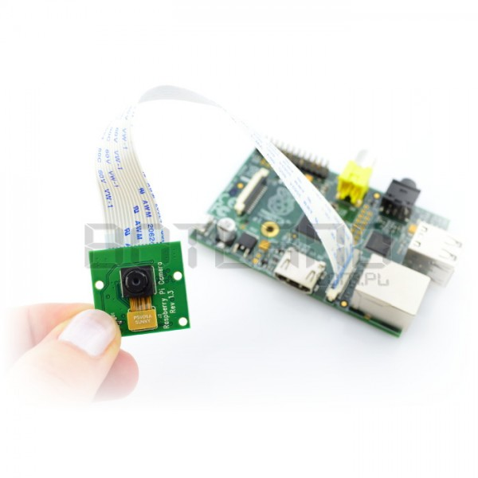

Rys.4.3. Raspberry Pi Camera HD [37]

Istnieje również możliwość dokupienia obudowy oraz uchwytu do kamery, dzięki którym urządzenie będzie w mniejszym stopniu podatne na niekorzystne warunki zewnętrzne.

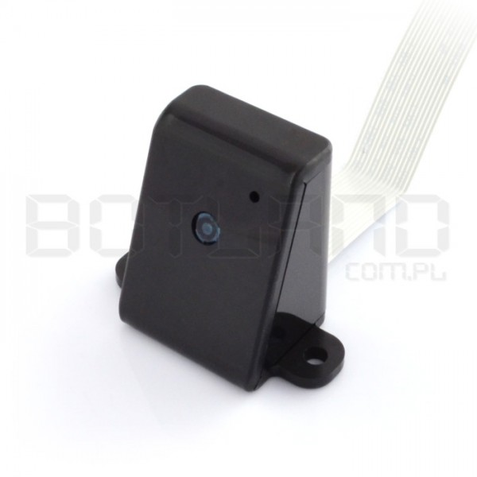

Rys.4.4. Obudowa wraz z uchwytem dla Raspberry Pi Camera HD [37]

* + 1. Analogowy czujnik odległości firmy Sharp [38]

Do niniejszego projektu wybrano czujnik odległościowy Sharp GP2Y0A21YK0F, który pozwala wykrywać obiekty w odległości od 10 do 80 cm. Czujnik posiada trzy proste wyprowadzenia: zasilanie - Vcc (napięcie od 4,5 do 5,5V), masę - GND oraz analogowy sygnał wyjściowy Vo, którego wartość zależna jest od odległości pomiędzy czujnikiem, a wykrytym obiektem i  wynosi od 0 do poziomu napięcia zasilania. Im obiekt znajduje się bliżej, tym napięcie na wyjściu jest wyższe.

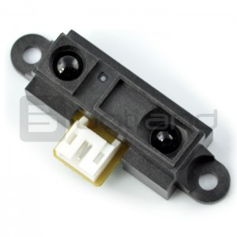

Rys.4.5. Analogowy czujnik odległościowy firmy Sharp

Dzięki temu czujnikowi można usprawnić system autopilota implementując funkcję wykrywania przeszkód terenowych i  modyfikacji trasy w czasie rzeczywistym.

W tabeli 4.3 przedstawiono specyfikację techniczną tego czujnika odległościowego.

**Tabela 4.3.** Specyfikacja techniczna karty analogowego czujnika odległościowego Sharp GP2Y0A21YK0F

| Parametr | Wartość |
| --- | --- |
| Zakres pomiarowy | 10 - 80 cm |
| Napięcie zasilania | 4,5 do 5,5 V |
| Średni pobór prądu | 30 mA |
| Czas odpowiedzi | 38 ms |
| Wyjście | sygnał napięciowy-analogowy |
| Wymiary obudowy | 29.5 x 13.0 x 13.5 mm |
| Masa | 3,5 g |

* + 1. Układ MPU-6050 [39]

Jest to płytka z gotowym i  łatwym do uruchomienia układem MPU-6050. Układ MPU-6050 to scalony czujnik położenia względem Ziemi. Zawiera w sobie 3-osiowy akcelerometr i  3-osiowy żyroskop zapewniające szybki i  stabilny pomiar położenia. Dodatkowo posiada koprocesor DMP (Digital Motion Processor) do przeliczania danych z czujników na położenie.

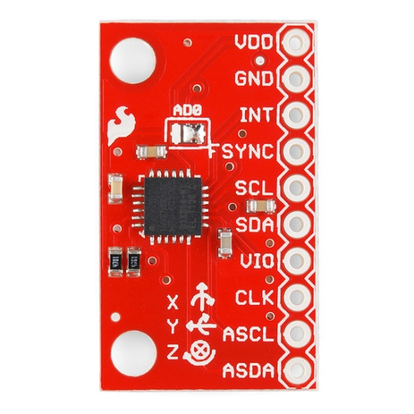

Rys.4.6. Układ MPU-6050

MPU-6050 komunikuje się z mikrokontrolerem za pomocą magistrali I2C. Istnieje gotowa biblioteka opracowana przez Jeff-a Rowberg ułatwiająca obsługę tego układu. Zawiera ona 2 przykładowe programy. Pierwszy o nazwie MPU6050raw odczytuje dane z czujników układu, natomiast drugi MPU6050DMP6 obsługuje wbudowany w układ Digital Motion Processor, który automatycznie przetwarza dane z czujników na różne systemy położenia względem ziemi.

W tabeli 4.4 przedstawiono specyfikację techniczną tego układu.

**Tabela 4.4.** Specyfikacja techniczna układu MPU-6050

| Parametr | Wartość |
| --- | --- |
| Napięcie zasilania | 2,3 - 3,4 V |
| Pobór prądu | ok. 5 mA |
| Interfejs komunikacyjny | I2C (TWI) - 400 kHz |
| Rozdzielczość | 16-bitów dla każdej osi |
| Zakresy pomiarowe (konfigurowalne) | Akcelerometr: ±2g, ±4g, ±8g, ±16g  Żyroskop: ±250, ±500, ±1000, ±2000 °/s |
| Wymiary płytki | 20,3 x 12,7 x 2,5 mm |
| Masa | 0,9g |

* + 1. Zasilanie układu Raspberry Pi [40]

Źródłem zasilania układu Raspberry Pi będzie mobilna bateria PowerBank Forever PB007 o pojemności 13400 mAh. Akumulator ten posiada komplet popularnych złącz w tym dwa gniazda USB poprzez które można jednocześnie zasilać układ Raspberry Pi oraz urządzenie mobilne znajdujące się na pokładzie drona. Stan naładowania baterii jest monitorowany za pomocą wyświetlacza LCD znajdującego się na obudowie akumulatora. Ładowanie baterii odbywa się poprzez dowolny zasilacz z wtykiem microUSB lub z portu USB komputera PC przy pomocy odpowiedniego przewodu.

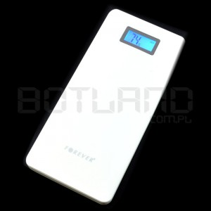

Rys.4.7. PowerBank Forever PB007 13400 mAh

W tabeli 4.5 przedstawiono specyfikację techniczną tego źródła zasilania.

**Tabela 4.5.** Specyfikacja techniczna mobilnej baterii PowerBank Forever PB007 13400 mAh

| Parametr | Wartość |
| --- | --- |
| Napięcie wejściowe | 5 V |
| Napięcie wyjściowe | 5 V (+/- 0,3 V) |
| Prąd wyjściowy | maks. 2 A |
| Gniazdo wejściowe | microUSB |
| Gniazdo wyjściowe | 2x USB typ A (komputerowe) |
| Interfejs użytkownika: | Włącznik, wyświetlacz LCD – wskazujący procent naładowania baterii, funkcja latarki |
| Wymiary | 156 x 73,5 x 15 mm |
| Masa | ok. 275 g |

* + 1. Urządzenie mobilne A [41]

Urządzenie mobilne A głównie pełni funkcję kontrolera przesyłającego komendy sterujące do układu Raspberry Pi bezpośrednio lub za pośrednictwem serwera danych. Dodatkową funkcją jaką ma pełnić te urządzenie jest wyświetlanie obrazu z kamery podłączonej do układu Raspberry Pi. To wszystko będzie możliwe dzięki aplikacji DronX, która zostanie stworzona specjalnie na potrzeby tego projektu. Dzięki niewielkiej liczbie funkcji jakie ma spełniać te urządzenie, wymagania co do parametrów również nie są zbyt wygórowane.

Urządzenie mobilne A powinno posiadać system Android w wersji co najmniej 4.2 ze względu na aplikację mobilną, która będzie wykorzystywała API 17, duży wyświetlacz, który zapewni wygodę użytkowania, wbudowany moduł WiFi, GPS oraz powinno ono umożliwiać transmisję danych z wykorzystaniem technologii HSPA+ lub LTE.

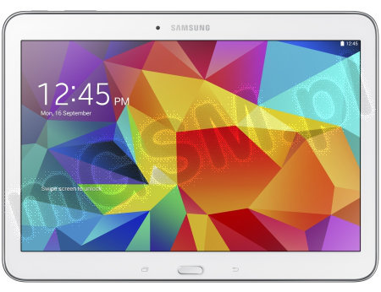

Rys.4.7. Tablet Galaxy Tab 4 10.1 LTE

Najlepszym, aczkolwiek nie najtańszym urządzeniem, które bez trudu spełni powyższe wymagania jest Samsung Galaxy Tab 4 10.1 LTE. Jest to tablet wyposażony w 10 calowy ekran o rozdzielczości 1280x800 pikseli, procesor Qualcomm Snapdragon 400 oraz baterię pozwalającą na 10 godzin ciągłej pracy przy intensywnym obciążeniu. Urządzenie te umożliwia transmisję danych poprzez LTE dzięki czemu można przesyłać obraz w wysokiej rozdzielczości bez znacznej utraty pakietów danych. Na urządzeniu jest zainstalowany system Android w wersji 4.4 o nazwie kodowej KitKat. W  tabeli 4.6 przedstawiono specyfikację techniczną tego urządzenia.

**Tabela 4.6.** Specyfikacja techniczna tabletu Galaxy Tab 4 10.1 LTE

| Parametr | Wartość |
| --- | --- |
| CPU | Qualcomm Snapdragon 400 8926 (4 rdzenie, 1.2 GHz) |
| Pamięć RAM | 1,5 GB DDR3 |
| Pamięć wbudowana | 16 GB |
| Wyświetlacz | Kolorowy / TFT, 1280 x 800 px (10.10") 149 ppi |
| Złącza | Micro USB - 1 szt.  Wyjście słuchawkowe/głośnikowe - 1 szt.  Czytnik kart pamięci - 1 szt. |
| Łączność | Wi-Fi 802.11 b/g/n  Bluetooth  Wbudowany modem 4G  Wbudowany moduł GPS + GLONASS |
| Bateria | Li-Ion 6800 mAh |
| System operacyjny | Android 4.4 KitKat |
| Wymiary | 176,40 x 243,40 x 7,95 mm |
| Waga | 487,00 g |
| Dodatkowe informacje | Wbudowany głośnik mono  Przycisk do regulacji głośności  Wbudowany mikrofon  Akcelerometr  Czujnik światła  Żyroskop |
| Czas pracy na akumulatorze | 10 godzin |

* + 1. Urządzenie mobilne B [42]

Wybór urządzenia mobilnego B jest znacznie trudniejszy ponieważ oprócz cech wymienionych przy wyborze urządzenia mobilnego A, należy jeszcze wziąć pod uwagę rozmiar, wagę oraz konieczność posiadania kamery zdolnej do robienia zdjęć seryjnych. Urządzeniem, które spełnia wszystkie wymagania, będącym jednocześnie atrakcyjnym cenowo jest smartfon Sony Xperia V.

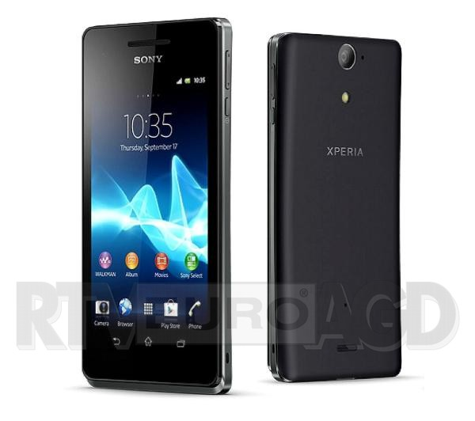

Rys.4.8. Smartfon Sony Xperia V

Ten smartfon posiada aparat o rozdzielczości 13 Mpx, dzięki któremu zdjęcia są wystarczająco ostre i  szczegółowe. Istnieje również możliwość nagrywania filmów w rozdzielczości Full HD 1080p w 30 klatkach na sekundę. Urządzenia ma wbudowany moduł GPS, WiFi oraz Bluetooth 4.0. Transmisja danych jest również możliwa z wykorzystaniem standardu LTE z prędkością do 100 Mbit/s. Jedną z istotnych cech, która wyróżnia tego smartfona jest jego odporność na wilgoć oraz kurz co może być istotne podczas lotów w trudnych warunkach pogodowych. W  tabeli 4.7 przedstawiono specyfikację tego urządzenia mobilnego.

**Tabela 4.7.** Specyfikacja techniczna smartfona Sony Xperia V

| Parametr | Wartość |
| --- | --- |
| CPU | Qualcomm MSM8960 Snapdragon dwurdzeniowy 1.5 GHz |
| Pamięć RAM | 1 GB DDR3 |
| Pamięć wbudowana | 8 GB |
| Wyświetlacz | 4,3 cala, 16 mln kolorów, 1280 x 720 pikseli |
| Rozdzielczość aparatu | 13 mln pikseli |
| Złącza | Micro USB - 1 szt.  Wyjście słuchawkowe/głośnikowe - 1 szt.  Czytnik kart pamięci - 1 szt. |
| Łączność | Wi-Fi 802.11 b/g/n  Bluetooth 4.0  Wbudowany modem 4G  Wbudowany moduł GPS + GLONASS  NFC |
| Bateria | Li-Ion 1750 mAh |
| System operacyjny | Android 4.3 Jelly Bean |
| Wymiary | 65 x 129 x 10,7 mm |
| Waga | 120,00 g |
| Dodatkowe informacje | 3G, akcelerometr, czujnik ruchu, czujnik światła otoczenia, DLNA, Google Play, karta micro SIM, kompas, możliwość aktualizacji oprogramowania, odporność na kurz i  zachlapania, przeglądarka internetowa, standard IP5X, standard IPX5, IPX7, technologia NFC |
| Czas pracy na akumulatorze | 7 godzin |

* + 1. Pojazd zdalnie sterowany wraz ze sterownikiem silników bezszczotkowych oraz własnym zasilaniem

Jednym z najistotniejszych elementów całego systemu bez którego ta koncepcja nie miałaby racji bytu jest dron, który ma być zdolny do misji rozpoznawczych. Pojazd ten musi cechować się długim czasem pracy na zasilaniu bateryjnym oraz dużą siłą uciągu, aby móc latać ze wszystkimi urządzeniami na swoim pokładzie, składającymi się na ten system. Stosunkowo ciężko jest znaleźć pojazd, który spełniałby te wymagania i  był jednocześnie tani. Najkorzystniejszym rozwiązaniem jest zbudowanie drona z gotowych podzespołów dostępnych w wielu sklepach internetowych.

Do budowy pojazdu będą potrzebne następujące części:

* Rama [43],
* Regulator silników [44],
* 4 silniki razem ze śmigłami [45],
* Zestaw akumulatorów [46].

Przy projektowaniu tego pojazdu wybrano profesjonalną ramę Tarot FY650 QUAD. Jest to lekka i  w pełni składana rama z ramionami węglowymi o średnicy 16 mm i  długości 315 mm. Elementy mocujące są z lekkich stopów aluminium. Rama jest przeznaczona do montażu silników klasy 2216 – 2218 i  śmigieł o rozmiarach 10 – 13 cala. Do zestawu jest dołączana płytka mocowania akumulatora. W  tabeli 4.8 przedstawiono specyfikację ramy.

**Tabela 4.8.** Specyfikacja techniczna ramy Tarot FY650 QUAD

| Parametr | Wartość |
| --- | --- |
| Rodzaj materiału | płyty oraz rurki z tkaniny węglowej 3K |
| Średnica ramion | 16 mm |
| Rozstaw otworów na silniki | 16, 19, 27mm |
| Rozstaw silników | 650mm |
| Zalecany rozstaw śmigieł | 10-12 cali |
| Masa | 476 g |

Zaletą ramy jest przede wszystkim wysoka mobilność, gdyż rama jest w całości składana. Ramiona quadcoptera jak i  podwozie składają się do takich rozmiarów, że quadcopter bez większych problemów zmieści się do dłuższego plecaka.

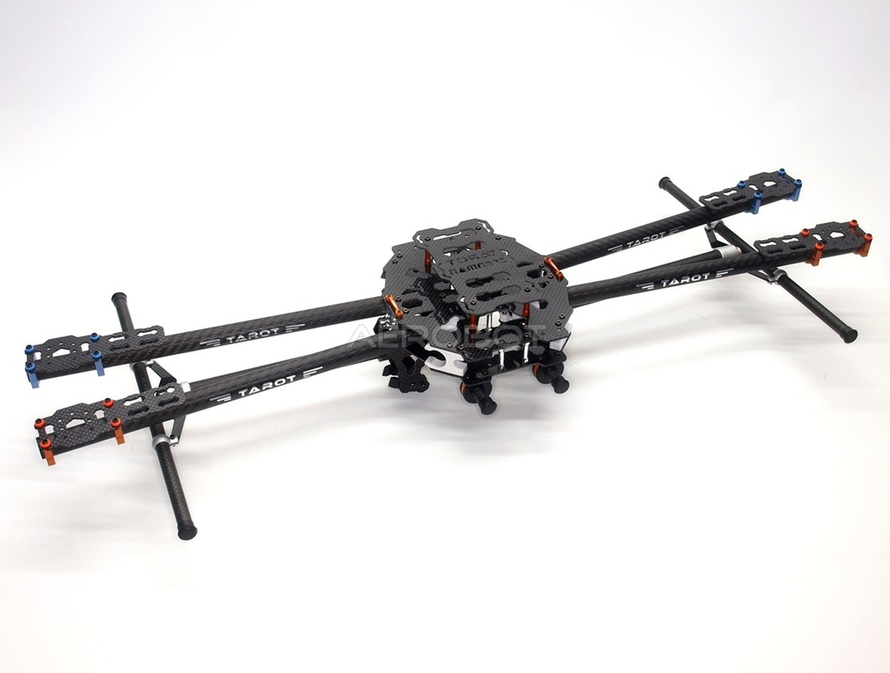

Rys.4.9. Rama Tarot FY650 QUAD

W przypadku wyboru regulatora silników kierowano się parametrem mówiącym o tym ile jednocześnie silników jest w stanie obsłużyć. Najlepszym wyborem okazał się regulator silników ESC Quadcopter Q Brain 4 x 25A 2-4S 3A SBEC, który może pracować z czterema silnikami jednocześnie.

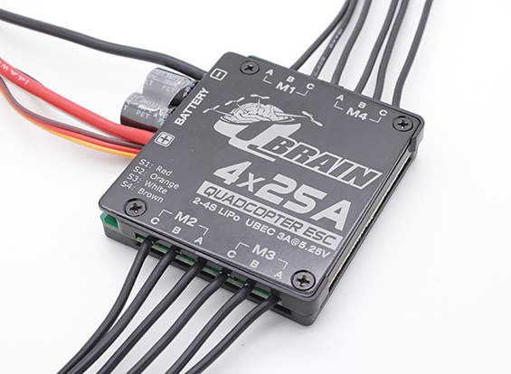

Rys.4.10. Regulator silników Quadcopter Q Brain 4 x 25A 2-4S 3A SBEC

Przystosowany jest on do pracy z maksymalnie czterema akumulatorami Litowo Polimerowymi lub dwunastoma Ni-xx co czyni go bardzo wszechstronnym urządzeniem. Regulator Q Brain posiada przewody silnikowe zakończone konektorami 3,5 mm oraz 4 przewody sygnałowe z czego jeden zasilający, które są podłączane bezpośrednio do pinów układu Raspberry Pi.

W tabeli 4.9 przedstawiono specyfikację techniczną tego regulatora silników.

**Tabela 4.9.** Specyfikacja techniczna regulatora silników Quadcopter Q Brain 4 x 25A 2-4S 3A SBEC

| Parametr | Wartość |
| --- | --- |
| Napięcie wejściowe | 7.4 ~ 14.8V (2 ~ 4S LiPoly) |
| Prąd maksymalny | 25A x 4 |
| Prąd maksymalny chwilowy (10 s) | 30A x 4 |
| Długość przewodu silnikowego | 250 mm |
| Wymiary | 69x62x11mm |
| Masa | 112 g |

Przy wyborze silników najistotniejszym czynnikiem był pobór energii, siła uciągu pojedynczego silnika oraz wielkość śmigła. Uciąg czterech silników powinien wynosić przynajmniej 3 kg, natomiast śmigło nie może być większe niż 12 cali ze względu na wybraną ramę. Wszystkie te kryteria spełnia silnik bezszczotkowy AXI 2826/12 GOLD, który cechuje się dużym uciągiem równym 1600 g, wysoką sprawnością, niewielkim poborem prądu oraz możliwością montażu śmigieł 12 calowych.

W tabeli 4.10 przedstawiono specyfikację techniczną tego silnika.

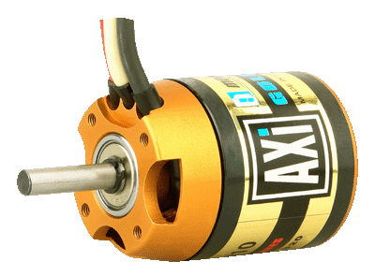

Rys.4.11. Silnik bezszczotkowy AXI 2826/12 GOLD

**Tabela 4.10.** Specyfikacja techniczna silnika bezszczotkowego AXI 2826/12 GOLD

| Parametr | Wartość |
| --- | --- |
| Ilość ogniw zasilających | 3-5 Li-Pol |
| Obroty/Volt | 750 |
| Maksymalna sprawność | 84 % |
| Rozmiary (średnica, długość) | 35 x 54 mm |
| Masa | 181 g |

Ostatnim elementem bez którego dron nie mógłby w ogóle funkcjonować jest akumulator Litowo Polimerowy. Kryterium, którym kierowano się przy jego wyborze była głównie pojemność oraz liczba ogniw zasilających wewnątrz tego akumulatora, która nie może być większa niż 4.

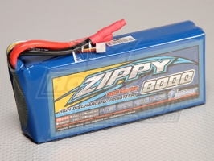

Rys.4.12. Akumulator Zippy Flightmax 8000 mAh 4S1P 30C

Wybór padł na akumulator Zippy Flightmax 8000 mAh 4S1P 30C, który cechuje się pojemnością 8000 mAh, stosunkowo niewielką wagą oraz składa się z 4 ogniw.

W tabeli 4.11 podano specyfikację techniczną tego akumulatora.

**Tabela 4.11.** Specyfikacja techniczna akumulatora Zippy Flightmax 8000 mAh 4S1P 30C

| Parametr | Wartość |
| --- | --- |
| Pojemność | 8000 mAh |
| Prąd rozładowania | 30 C |
| Maksymalny chwilowy prąd rozładowania | 40 C (15sec) |
| Maksymalne napięcie pracy | 4S1P / 4 Cell / 14.8 V |
| Rozmiary | 166x69x35 mm |
| Masa | 845 g |

* 1. Koszt realizacji prototypu

Podczas wyceny systemu wzięto pod uwagę ceny rynkowe z dnia 04.11.2014 r. W  tabeli 4.12 przedstawiono szczegółowy kosztorys z uwzględnieniem modelu, nazwy sklepu i  ceny nowego sprzętu.

**Tabela 4.12.** Wycena podzespołów potrzebnych do realizacji fizycznej wybranej koncepcji

| Nazwa | Ilość | Sklep | Cena za sztukę [zł] |
| --- | --- | --- | --- |
| Raspberry Pi Model B+ 512MB RAM + moduł WiFi + karta pamięci 16 GB + obudowa | 1 | www.botland.com.pl | 308,00 |
| Kamera dla Raspberry Pi | 1 | www.botland.com.pl | 125,00 |
| Analogowy czujnik odległości | 1 | www.botland.com.pl | 45,90 |
| Mobilna bateria PowerBank Forever PB007 13400 mAh + ładowarka | 1 | www.botland.com.pl | 149,00 |
| Moduł MPU-6050 | 1 | www.botland.com.pl | 139,00 |
| Tablet SAMSUNG Galaxy Tab 4 10.1 LTE | 1 | www.mediamarkt.pl | 1249,00 |
| Sony Xperia V | 1 | http://www.euro.com.pl | 899,00 |
| Rama TAROT FY650 QUAD | 1 | http://www.perfecthobby.pl | 449,00 |
| Regulator Obrotów ESC Quadcopter Q Brain | 1 | http://mmhobby.pl | 205,00 |
| Silnik bezszczotkowy AXi 2826/12 GOLD | 4 | http://www.nastik.pl | 365,00 |
| Akumulator Zippy Flightmax 8000mAh 4S1P | 1 | http://radio-modele.pl | 346,00 |
| Śmigło węglowe 12x3,8 prawe i  lewe do multikoptera | 4 | http://radio-modele.pl | 47,00 |

W kosztorysie nie uwzględniono okablowania oraz dodatkowych mocowań. Łączny koszt budowy prototypu wynosi 5562,90 zł. Istnieje możliwość zastąpienia pewnych podzespołów urządzeniami używanymi lub tańszymi lecz o podobnej specyfikacji.

* 1. Komunikacja poszczególnych podzespołów znajdujących się na pokładzie drona

Jednostką centralną, do której będą dołączone pozostałe podzespoły jest układ Raspberry Pi. Urządzenie te jest wyposażone w wiele przydatnych portów i  złącz dzięki czemu konstrukcja systemu jest znacznie uproszczona. Na rysunku 4.13 przedstawiono schematyczny układ połączeń między poszczególnymi modułami. Moduł WiFi oraz urządzenie mobilne B komunikują się z RPi za pomocą portów USB, natomiast kamera wykorzystuje złącze dedykowane CSI znajdujące się w lewym dolnym rogu. Układ Raspberry Pi jest zasilany z mobilnej baterii za pośrednictwem kabla miniUSB. Czujnik odległościowy, układ MPU-6050 oraz sterownik silników bezszczotkowych wykorzystują piny GPIO do komunikacji z jednostką centralną. Sterownik silników Q Brain, który czerpie energie z akumulatora LiPol jest połączony jednocześnie z czterema silnikami AXI. Jak widać układ Raspberry Pi wraz z zestawem czujników posiada niezależne zasilanie od części drona odpowiedzialnej za poruszanie się w powietrzu.

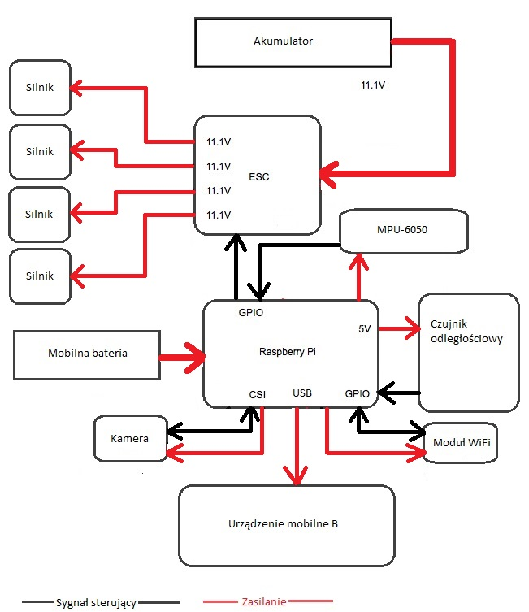

Rys.4.13. Schemat przedstawiający sposób łączenia poszczególnych podzespołów

* 1. Przykładowe rozwiązanie programowe [47]

Na część programową systemu bezprzewodowego sterowania składa się oprogramowanie zainstalowane na układzie Raspberry Pi wraz ze skryptami, aplikacja mobilna DronX oraz serwer danych. Najważniejszym elementem bez którego Raspberry Pi nie mógłby funkcjonować jest system operacyjny. Do wyboru jest wiele dystrybucji Linuxa różniących się wydajnością, funkcjonalnością oraz wygodą użytkowania. Sugerując się opiniami ludzi, którzy mieli doświadczenie w użytkowaniu RPi wybrano najpopularniejszą dystrybucje o nazwie kodowej Raspbian.

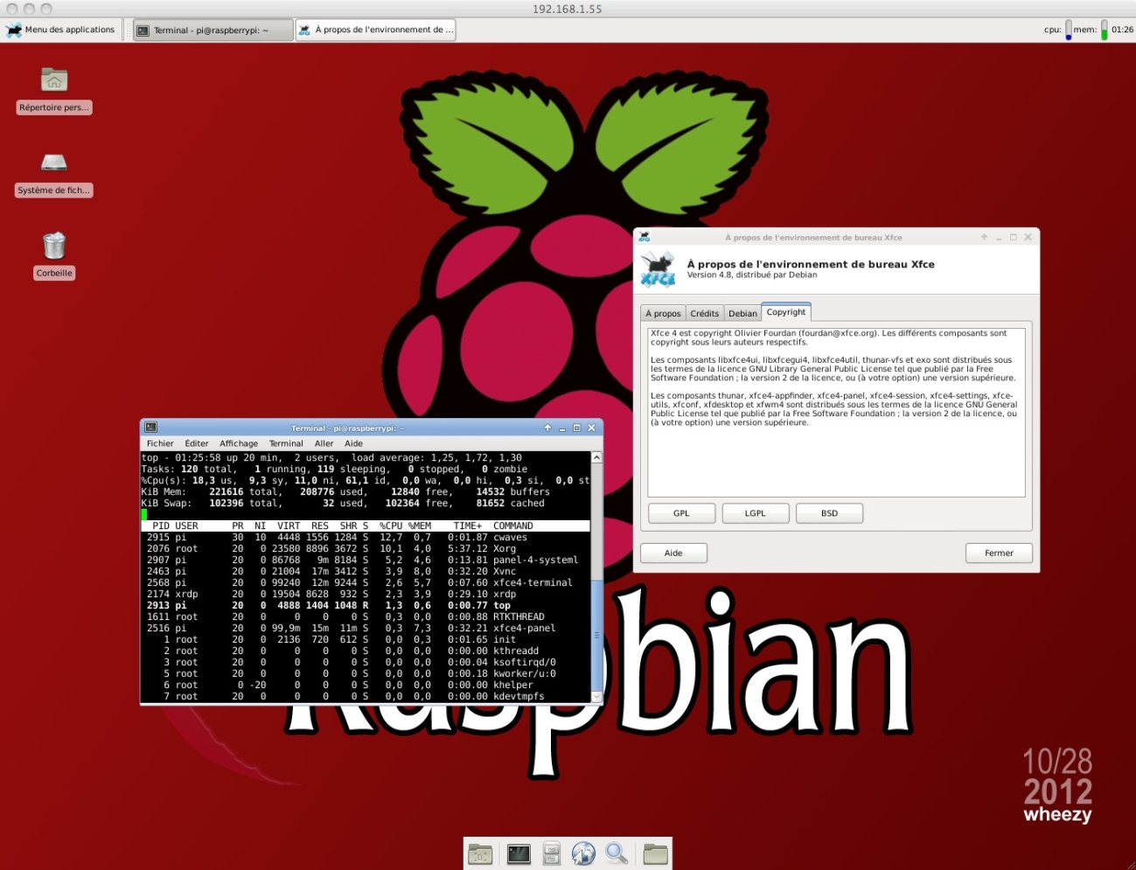

Rys.4.14. Interfejs systemu operacyjnego Raspbian

Jest to podstawowy system dla Raspbery Pi wspierany i  zalecany przez autorów tego układu. Dystrybucja ta jest w pełni zoptymalizowana pod kątem RPi i  zawiera ona komplet narzędzi niezbędnych do pracy włącznie ze sterownikami oraz interfejsem graficznym. System ma domyślnie zainstalowaną przeglądarkę internetową, edytor tekstu oraz środowiska do programowania w takich językach jak Python czy Scratch. Istnieją gotowe rozwiązania stworzone przez pasjonatów, napisane w języku programowania C++ służące do zdalnego sterowania. Zawierają one w sobie funkcje odpowiedzialne za stabilizację i  poruszanie dronem w powietrzu. Jednym z popularniejszych programów tego typu jest aplikacja o nazwie Pi-Copter [48]. Jest to gotowy kod oparty na licencji GNU, który można bez przeszkód użyć w zaproponowanej koncepcji systemu bezprzewodowego sterowania za pomocą urządzenia mobilnego.

Aplikacja mobilna DronX będzie w dużej mierze oparta na kodzie źródłowym użytym w projekcie Pi-Copter. Do stworzenia aplikacji mobilnej na system operacyjny Android wymagana jest znajomość języka programowania Java oraz środowiska programistycznego Android Studio. W  zależności od urządzenia na którym jest zainstalowana aplikacja DronX jej działanie będzie się nieznacznie różnić. Podczas pierwszego uruchomienia aplikacji należy przeprowadzić konfigurację wstępną podczas której m.in. określimy, które z urządzeń jest urządzeniem sterującym. W  trakcie procedury startowej DronX uruchamia na obu urządzeniach wbudowany moduł WiFi, odbiornik GPS oraz tryb transmisji danych poprzez sieć komórkową. W  następnym kroku sprawdza ona połączenie z serwerem danych wysyłając oraz odbierając pakiety testowe. Na koniec aplikacja w urządzeniu A łączy się bezpośrednio z układem Raspberry Pi, natomiast na urządzeniu B uruchamia tryb hot-spota. Ponadto aplikacja na obu urządzeniach synchronizuje się z serwerem danych w celu wyznaczenia aktualnej pozycji drona względem użytkownika, a także po to, aby w razie potrzeby móc uruchomić zdalnie na urządzeniu B tryb wykonywania zdjęć seryjnych podczas lotu.

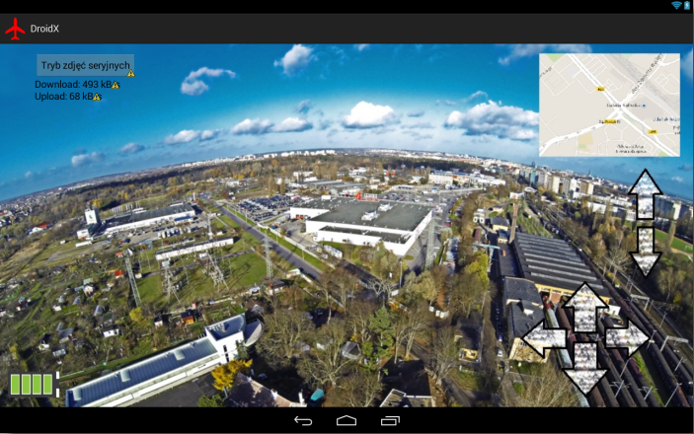

Rys.4.15. Interfejs aplikacji DroidX na urządzeniu mobilnym A

Interfejs aplikacji ograniczono tylko do niezbędnych elementów takich jak podgląd obrazu z kamery drona, mini-mapy z aktualną pozycją drona, przycisku uruchamiającego tryb zdjęć seryjnych, informacji o obecnej przepływności danych, aktualnym stanie baterii układu Raspberry oraz przycisków do sterowania pojazdem. Istnieje możliwość powiększenia mini-mapy po wcześniejszym dotknięciu jej na ekranie. Aplikacja zainstalowana na urządzeniu B została pozbawiona interfejsu użytkownika, gdyż nie jest on wymagany podczas lotu.

Głównym zadaniem serwera danych będzie pośredniczenie w wymianie danych między dwoma urządzeniami mobilnymi oraz układem RPi w czasie rzeczywistym. Serwer będzie oparty na webowym Frameworku Web2py, który służy do szybkiego tworzenia bezpiecznych aplikacji. Dzięki Web2py możliwe jest stworzenie aplikacji, która będzie mogła przesyłać i  odbierać informacje między dwoma różnymi urządzeniami. Ponadto dzięki aplikacji MJPEG-streamer dostępnej na Raspberry Pi jest możliwe wysyłanie na żywo obrazu z kamery urządzenia na serwer danych skąd może go pobierać aplikacja DronX zainstalowana na urządzeniu A [49].

1. SCENARIUSZE TESTOWE DLA WYBRANEJ KONCEPCJI

W niniejszym rozdziale przedstawiono kilka przykładowych scenariuszy testowych, które mają na celu określenie, czy system łączności będzie spełniał oczekiwania użytkownika. Z punktu widzenia osoby sterującej najistotniejszymi czynnikami wpływającymi na użyteczność systemu jest m.in. czas pracy na zasilaniu bateryjnym, jakość strumieniowanego obrazu w zależności od zasięgu, stabilność drona w powietrzu oraz opóźnienie podczas przesyłania komend sterujących. Na koniec omówiono przewidywane zagrożenia jakie mogą wystąpić w trakcie użytkowania tego systemu łączności.

* 1. Czas pracy na zasilaniu bateryjnym

System łączności składa się z dwóch części, a mianowicie z części naziemnej oraz powietrznej. Na część naziemną składa się urządzenie mobilne A, którym w tym konkretnym przypadku jest Tablet Samsung Galaxy Tab 4 10.1 LTE, natomiast na część powietrzną systemu składa się dron na pokładzie, którego znajduje się układ Raspberry Pi wraz z niezbędnymi modułami oraz sterownik silników, który jest niezależny od układu programowalnego RPi pod względem zasilania. Według specyfikacji technicznej producenta tabletu urządzenie powinno pracować nieprzerwanie przez 10 godzin podczas przesyłania danych przez sieć komórkową. W  przypadku części powietrznej określenie minimalnego czasu pracy nie jest tak proste, gdyż producent układów zasilających nie przewidział w nocie katalogowej takiego nietypowego wykorzystania jego sprzętu. W  tym konkretnym przypadku pobór mocy jest uzależniony od wielu czynników takich jak złożoność obliczeń jakie musi wykonać w danym czasie układ Raspberry, obroty silników bezszczotkowych lub moc sygnału emitowanego przez sieć komórkową, gdyż jak wiadomo im słabszy zasięg tym szybciej rozładowują się baterie. Najprostszym sposobem na sprawdzenie czasu pracy na zasilaniu bateryjnym jest test systemu przy maksymalnym obciążeniu.

W przypadku Raspberry Pi wystarczy opracowanie skryptu mającego za zadanie jednocześnie przesyłać obraz z kamery przez moduł WiFi na urządzenie mobilne A oraz wykonywać złożone obliczenia matematyczne w nieskończonej pętli dzięki czemu procesor zostanie zmuszony do pracy pod dużym obciążeniem, natomiast w przypadku sterownika silników wystarczy za pomocą układu RPi przesłać informacje do sterownika nakazującą mu zwiększenie obrotów silników do maksimum po wcześniejszym zdjęciu śmigieł przez osobę testującą. Dzięki temu skryptowi będzie możliwe sprawdzenie przypadku ekstremalnego i  określenie minimalnego czasu pracy zasilania bateryjnego. Oczywiście pod uwagę należy jeszcze wziąć kwestie starzenia się ogniw wraz z kolejnymi cyklami ładowań.

* 1. Wpływ zakłóceń wspólnokanałowych na jakość odbieranego obrazu

Kolejnym istotnym czynnikiem wpływającym na użyteczność systemu jest wpływ zakłóceń wspólnokanałowych na jakość odbieranego obrazu przez urządzenie mobilne A. Kamera dołączona do układu Raspberry Pi pozwala na przesył obrazu z maksymalna rozdzielczością równą 1920x1080 pikseli, natomiast najmniejszą dostępną rozdzielczością jest 640x480 pikseli. W  celu zapewnienia płynnego strumieniowania obrazu przez sieć komórkową lub łączność WiFi najbezpieczniej jest ograniczyć rozdzielczość przesyłanego obrazu do rozdzielczości 640x480 pikseli dzięki czemu pojedyncza klatka obrazu nie przekroczy rozmiaru 172 kB. Aby zapewnić płynność strumieniowanego obrazu należy przesyłać obraz z prędkością przynajmniej 24 klatek na sekundę. W  związku z tym minimalna przepływność w trakcie transmisji danych nie powinna być niższa niż 4,2 MB/s. Przy niższej przepływności może wystąpić tak zwane gubienie pojedynczych klatek obrazu lub przekłamania pikseli.

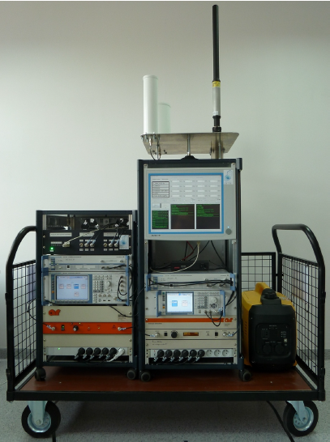

Rys.5.1. Demonstrator technologiczny AEGIS [50]

W celu sprawdzenia jak duży wpływ na przesyłany obraz ma poziom zakłóceń zostanie wykorzystane urządzenie AEGIS, które zostało zbudowane w Katedrze Systemów i Sieci Radiokomunikacyjnych na wydziale Elektroniki, Telekomunikacji i  Informatyki na Politechnice Gdańskiej. Jest to urządzenie zakłócające, które powstało m.in. w celu zagłuszania detonatorów ładunków wybuchowych wykorzystujących technologię RCIED czyli ładunków detonowanych drogą radiową.

AEGIS umożliwia płynną regulacje mocy sygnału zakłócającego dzięki czemu można w łatwy sposób zaobserwować wpływ coraz słabszego sygnału użytecznego na jakość odbieranego obrazu.

* 1. Stabilność drona podczas lotu

Zdolność drona do automatycznego stabilizowania lotu w czasie rzeczywistym jest jednym z najistotniejszych czynników wpływających na jego użyteczność. Sercem systemu stabilizującego jest układ MPU-6050 zawierający wbudowany żyroskop i  akcelerometr, który przekazuje informacje o wychyleniach do układu Raspberry Pi, gdzie następnie są wykonywane obliczenia na podstawie, których określane są minimalne obroty silników bezszczotkowych w celu wyrównania lotu.

Przed startem program zapamiętuje wychylenia w pozycji startowej, które będą uważane za parametry odniesienia. W  przypadku, gdy któraś zmienna określająca wychylenia podczas lotu zacznie znacząco odbiegać od wartości początkowej, wtedy obroty silnika zostaną odpowiednio zmienione. W  celu przetestowania czy układ stabilizujący działa poprawnie można na stałe wprowadzić zmienne odpowiadające za wychylenia początkowe, a następnie rozpoczynając lot z powierzchni o różnym nachyleniu sprawdzać, czy i  jak szybko dron wraca do ustalonych wartości wychyleń początkowych.

* 1. Określenie maksymalnego opóźnienia podczas transmisji komend sterujących

Opóźnienie w sterowaniu jest zależne od kilku istotnych czynników, a mianowicie od jakości połączenia, szybkości z jaką układ RPi przetworzy dane wejściowe z czujników oraz technologii łączności z jakiej będzie korzystać system w danym momencie. Według informacji ogólnodostępnych opóźnienie w sieci komórkowej wykorzystującej technologię 3G może oscylować w granicach od 20 do 300 ms, natomiast w przypadku technologii LTE ta wartość będzie się wahać od 10 do 50 ms. Takie wartości opóźnienia są w pełni akceptowalne i  nie powinny one znacząco utrudniać kontroli drona. Do sprawdzenia tego parametru wystarczy prosta implementacja kodu wykorzystującego na urządzeniu mobilnym A oraz Rapsberry Pi komendę PING. W  tym celu zaproponowano trzy scenariusze testowe:

* Połączenie bezpośrednie pomiędzy układem Raspberry Pi, a urządzeniem mobilnym A przy wykorzystaniu technologii WiFi,
* Połączenie urządzenia mobilnego A z serwerem danych przy wykorzystaniu technologii 3G,
* Połączenie urządzenia mobilnego A z serwerem danych przy wykorzystaniu technologii LTE.

Podczas wykonywania testów dla drugiego oraz trzeciego scenariusza należy jeszcze wziąć pod uwagę opóźnienie związane z pobraniem komend sterujących z pośredniczącego serwera danych do pamięci układu RPi.

* 1. Zagrożenia mogące wystąpić podczas użytkowania tego systemu łączności

Ze względu na złożoność zaproponowanej koncepcji oraz pewne nietypowe rozwiązania technologiczne w niej występujące można się spotkać z pewnymi trudnościami podczas użytkowania tego systemu.

Jednym z najistotniejszych problemów może być kwestia pogarszających się parametrów przesyłu danych wraz ze słabnącym zasięgiem WiFi lub sieci komórkowej. Zasięg jest silnie uzależniony od środowiska, w jakim jest propagowany sygnał oraz odległości stacji nadawczo odbiorczych od urządzenia mobilnego i niestety użytkownik nie ma wielkiego wpływu na te czynniki podczas lotu.

Kolejnym z zagrożeń wpływających na pracę systemu może być kwestia czasu potrzebnego na połączenie się układu Rasperry Pi z urządzeniem mobilnym B w przypadku utraty łączności przy wykorzystaniu technologii WiFi. Na czas około 2-3 sekund tracimy zupełnie kontrolę nad dronem, co znacząco zwiększa ryzyko kolizji z przeszkodami terenowymi lub innymi obiektami latającymi.

Poza wcześniej wymienionymi zagrożeniami nie zauważono innych niepokojących czynników mogących negatywnie wpływać na użytkowanie tego systemu łączności.

1. PODSUMOWANIE

W niniejszym projekcie inżynierskim zapoznano się z istniejącymi rozwiązaniami technologicznymi, a także opracowano własną koncepcje systemu bezprzewodowego sterowania pojazdami bezzałogowymi za pomocą urządzenia mobilnego w oparciu o hybrydowe połączenie technologii WiFi oraz transmisji danych poprzez sieć komórkową. Ponadto zaprojektowano od podstaw część sprzętową systemu łączności wraz z pojazdem bezzałogowym oraz część programową w oparciu o istniejące już aplikacje i  skrypty na licencji GNU. Ponadto ułożono scenariusze testowe dla zaprojektowanego systemu oraz rozpatrzono przyszłe zagrożenia jakie mogą wystąpić podczas użytkowania tego systemu. Zaprojektowany system wyróżnia się teoretycznie nieograniczonym zasięgiem (w praktyce zależnym od dostępności sieci 3G i/lub LTE) oraz możliwościami rozbudowy dzięki wykorzystaniu popularnego układu programowalnego Raspberry Pi.

W przypadku kontynuowania prac nad tym tematem należałoby zrealizować fizycznie zaprojektowany system w formie zaproponowanej przez autora projektu lub jako emulator systemu ograniczając się do dwóch urządzeń mobilnych, układu Raspberry Pi, układu MPU-6050, kamery oraz zestawu diod sygnalizujących przykładowo takie czynności jak zmiana kierunku lotu lub stabilizowanie drona. Ponadto należałoby stworzyć aplikację mobilną w oparciu o istniejące już aplikacje, które wykorzystują wyłącznie technologię WiFi do sterowania bezprzewodowego pojazdami bezzałogowymi.

WYKAZ LITERATURY

1. Modelarstwo RC, <http://pl.wikipedia.org/wiki/Modelarstwo_RC>, (data dostępu 10.06.2014 r.).
2. Pol M.: Rozporządzenie Ministra Infrastruktury z dnia 6 sierpnia 2002 r. Poz. 1162. Dziennik Ustaw Nr 138, s. 8733-8743.
3. Zdjęcie części nadawczej i  odbiorczej dla pasma 27 MHz, <http://electronics.howstuffworks.comSLASHrc-toy1.htm>, (data dostępu 10.06.2014 r.).
4. ABC-RC nadajnik i  odbiornik teoria w pytaniach i  odpowiedziach, <http://abc-rc.pl/_cms/view/30/nadajnik-i-odbiornik-podstawy-wiedzy.html>, (data dostępu 10.06.2014 r.).
5. Piechowski P.(tłumaczenie), Małe ABC odbiorników RC, http://www.piotrp.de/MIX/abc.htm, ACT Europe.
6. Zdjęcie części nadawczej dla pasma 35 MHz, <http://www.modelercs.fora.pl/dla-poczatkujacych,46/niezbedne-uniwersalne-wyposazenie-rc,12.html>, (data dostępu 11.06.2014 r.).
7. Zdjęcie części odbiorczej dla pasma 35 MHz, <http://www.modelmotor.pl/manufacturer/multiplex>, (data dostępu 11.06.2014 r.).
8. Zdjęcie części nadawczej i  odbiorczej dla pasma 40 MHz, <http://www.pasja-rc.pl/index.php?p1048,33100-helikopter-rc-40mhz-3ch-gyro>, (data dostępu 12.06.2014r.).
9. Katedra Systemów i  Sieci Radiokomunikacyjnych, Instrukcja laboratoryjna – ćwiczenie nr 31 Modulacja AM. WETI PG.
10. Katedra Systemów i  Sieci Radiokomunikacyjnych, Instrukcja laboratoryjna – ćwiczenie nr 32 Modulacja FM. WETI PG.
11. Kabaciński W., Żal M., Sieci telekomunikacyjne. WKŁ, Warszawa 2012, s. 267-270.
12. Wesołowski K., Systemy radiokomunikacji ruchomej. WKŁ, Warszawa 2006, s. 392-395, 407-413
13. Zasięg aparatury RC w paśmie 2,4 GHz, <http://www.modelmotor.pl/category/aparatury-rc-wyposazenie-rc>, (data dostępu 15.07.2014 r.).
14. Zdjęcie części odbiorczej dla pasma 2,4GHz (WiFi), <http://www.amazon.com/Quadcopter-Drone-With-2-4ghz-System/dp/B00KFPZJII>, (data dostępu 15.07.2014 r.).
15. Specyfikacja techniczna aparatury Futaba 8JA, <http://www3.towerhobbies.com/cgi-bin/wti0001p?&I=LXBWGR>, (data dostępu 16.07.2014 r.).
16. DSSS, http://searchnetworking.techtarget.com/definition/direct-sequence-spread-spectrum, (data dostępu 12.11.2014 r.).
17. Zdjęcie części nadawczej i  odbiorczej dla pasma 2,4 GHz (Bluetooth), <http://www.brookstone.com/atom-bluetooth-controlled-rc-helicopter>, (data dostępu 16.07.2014 r.).
18. Bluetooth, <http://pl.wikipedia.org/wiki/Bluetooth>, (data dostępu 17.07.2014 r.).
19. FHSS, http://sorin-schwartz.com/white_papers/fhvsds.pdf, (data dostępu 12.11.2014 r.).
20. Zdjęcie przykładowych anten, <http://www.nitrotek.pl/poradnik_24ghz.html>, (data dostępu 18.07.2014 r.).
21. Bezzałogowy statek latający, [http://pl.wikipedia.org/wiki/Bezza%C5%82ogowy_ statek_lataj%C4%85cy](http://pl.wikipedia.org/wiki/Bezza%C5%82ogowy_%20statek_lataj%C4%85cy), (data dostępu 05.09.2014 r.).
22. Predator Drone Specifications, http://www.military-history.org/articles/predator-drone-specifications.htm, (data dostępu 05.09.2014 r.).
23. MQ-1 Predator, <http://pl.wikipedia.org/wiki/MQ-1_Predator>, (data dostępu 05.09.2014 r.).
24. How the Predator UAV Works, <http://science.howstuffworks.com/predator.htm>, (data dostępu 06.09.2014 r.).
25. Witczak A., Kawalec A., Klembowski W., Załogowe i  Bezzałogowe Systemy Lotniczego Rozpoznania Elektronicznego – Rola i  Koncepcje Użycia. Biuletyn Wojskowej Akademii Technicznej, WAT 2013, Vol.62, nr 2, s. 57-73.
26. Radar z syntetyczną aperturą, [http://pl.wikipedia.org/wiki/Radar_z_syntetyczn%](http://pl.wikipedia.org/wiki/Radar_z_syntetyczn%25) C4%85_apertur%C4%85, (data dostępu 08.09.2014 r.).
27. Kickstarter, <http://pl.wikipedia.org/wiki/Kickstarter>, (data dostępu 10.09.2014 r.).
28. Hex: A copter that anyone can fly by Benjamin Black, <https://www.kickstarter.com/projects/1387330585/hex-a-copter-that-anyone-can-fly>, (data dostępu 10.09.2014 r.).
29. Sieć 3G, <http://strefawifi.pl/Artykuly/103-Technologia-3G-rozwoj-uslugi-dzialanie>, (data dostępu 11.09.2014 r.).
30. Sieć 4G, <http://strefawifi.pl/Artykuly/109-Siec-4G>, (data dostępu 11.09.2014 r.).
31. Sieć 3G, <http://pl.wikipedia.org/wiki/3G>, (data dostępu 11.09.2014 r.).
32. Sieć 4G, <http://pl.wikipedia.org/wiki/4G>, (data dostępu 11.09.2014 r.).
33. Antena kołowa, <http://www.shop.dronemod.com/Wheel-Antenna-Kit-AR-Drone-014-4.htm>, (data dostępu 11.09.2014 r.).
34. Raspberry Pi B+, http://malinowepi.pl/post/91693315698/raspberry-pi-model-b-raspberry-pi-foundation, (data dostępu 28.10.2014 r.).
35. Opis Raspberry Pi, http://botland.com.pl/moduly-glowne-i-zestawy-raspberry-pi/972-raspberry-pi-model-b-512mb-ram.html, (data dostępu 28.10.2014 r.).
36. Moduł WiFi dla Raspberry Pi, http://botland.com.pl/akcesoria-usb-raspberry-pi-bplus/2592-karta-sieciowa-wifi-usb-n-300mbps-edup-ep-n1528-raspberry-pi.html, (data dostępu 01.11.2014 r.).
37. Raspberry Pi Camera HD, http://botland.com.pl/moduly-rozszerzajace-raspberry-pi-b/1613-raspberry-pi-camera-hd-kamera-dla-raspberry-pi.html, (data dostępu 01.11.2014 r.).
38. Czujnik odległościowy firmy Sharp, http://botland.com.pl/analogowe-czujniki-odleglosci/29-sharp-gp2y0a21yk0f-analogowy-czujnik-odleglosci-10-80cm.html, (data dostępu 02.11.2014 r.).
39. Moduł MPU-6050, http://botland.com.pl/akcelerometry-moduly/1632-mpu-605-modul-3-osiowy-akcelerometr-i-zyroskop-sparkfun.html, (data dostępu 03.11.2014 r.).
40. Mobilna bateria dla układu Raspberry Pi, http://botland.com.pl/ladowarki-do-telefonow/2284-mobilna-bateria-power-bank-forever-pb007-13400-mah.html, (data dostępu 03.11.2014 r.).
41. Tablet Galaxy Tab 4 10.1 LTE, http://www.mgsm.pl/pl/katalog/samsung/galaxytab410 .1lte/Samsung-Galaxy-Tab4-10.1-LTE.html, (data dostępu 03.11.2014 r.).
42. Sony Xperia V, http://www.mgsm.pl/pl/katalog/sony/xperiav, (data dostępu 03.11.2014 r.).
43. Rama drona, http://www.perfecthobby.pl/detale.html?id=5000, (data dostępu 03.11.2014 r.).
44. Regulator silników Q Brain, http://mmhobby.pl/regulator-obrotow-esc-quadcopter-q-brain-4-x-25a-24s-3a-sbec-p-120.html, (data dostępu 11.03.2014 r.).
45. Silnik bezszczotkowy, http://www.nastik.pl/axi-282612-p-746.html, (data dostępu 04.11.2014 r.).
46. Akumulator Zippy Filgtmax, http://radio-modele.pl/akumulator-zippy-flightmax-8000mah-4s1p-30c,445,29958.html, (data dostępu 04.11.2014 r.).
47. Raspbian, http://blog.atena.pl/technologia-arm-i-raspberry-pi, (data dostępu 05.11.2014 r.).
48. Program do sterowania dronem za pomocą urządzenia mobilnego, https://github.com/wilds/pi-copter, (data dostępu 05.11.2014 r.).
49. Udostępnianie obrazu na żywo, http://blog.miguelgrinberg.com/post/stream-video-from-the-raspberry-pi-camera-to-web-browsers-even-on-ios-and-android, (data dostępu 05.11.2014 r.).
50. Ambroziak S., Katulski R., Sadowski J., Stefański J., AEGIS — Demonstrator Technologii C-IED. Zeszyty Naukowe Akademii Marynarki Wojennej Rok LIV, NR 1 (192) 2013, s. 7-18.

WYKAZ RYSUNKÓW

|  |  |
| --- | --- |
| 2.1. Zasada działania zdalnego sterowania pojazdem bezzałogowym …………………… | 13 |
| 2.2. Model lądowy zdalnie sterowany, pracujący na częstotliwości 27 MHz …………….. | 14 |
| 2.3. Przykład sygnału zmodulowanego amplitudowo …………………………………….…. | 14 |
| 2.4. Przykład sygnału zmodulowanego częstotliwościowo ……………………………….... | 15 |
| 2.5. Zdalnie sterowany model powietrzny, pracujący na częstotliwości 35 MHz ……..…. | 16 |
| 2.6 Zdalnie sterowany model latający pracujący na częstotliwości 40 MHz……………… | 17 |
| 2.7. Porównanie przykładowych anten dołączanych ………………………………………… | 18 |
| 2.8. Model latający wykorzystujący technologię WiFi ……………………………………….. | 19 |
| 2.9. Model latający wykorzystujący technologię Bluetooth ………………………………….. | 20 |
| 2.10. UAV MQ1-Predator podczas misji zwiadowczej ………………………………………. | 22 |
| 2.11. System komunikacji zastosowany w UAV Predator …………………………………… | 23 |
| 2.12. Naziemna stacja kontrolna GCS ………………………………………………………… | 24 |
| 3.1. Heksakopterr Hex sterowany poprzez urządzenie mobilne …..…………………….... | 25 |
| 3.2. Części składowe Hexa oraz kilka jego modyfikacji ……………………………………... | 26 |
| 3.3. Antena kołowa przeznaczona do dronów wykorzystujących technologię WiFi ……... | 27 |
| 3.4 Schemat blokowy obrazujący zasadę działania systemu ……………………………… | 28 |
| 3.5. Komunikacja między poszczególnymi urządzeniami ………………………………….. | 29 |
| 4.1. Mikrokomputer Raspberry Pi B+ …………………………………………………………. | 32 |
| 4.2. Karta sieciowa WiFi USB N 300Mbps Edup EP-N1528 ……………………………….. | 33 |
| 4.3. Raspberry Pi Camera HD …………………………………………………………………. | 34 |
| 4.4. Obudowa wraz z uchwytem dla Raspberry Pi Camera HD ……………………………. | 34 |
| 4.5. Analogowy czujnik odległościowy firmy Sharp ………………………………………….. | 35 |
| 4.6. Układ MPU-6050 …………………………………………………………………………… | 36 |
| 4.7. PowerBank Forever PB007 13400 mAh …………………………………………………. | 37 |
| 4.8. Tablet Galaxy Tab 4 10.1 LTE …………………………………………………………….. | 38 |
| 4.9. Smartfon Sony Xperia V …………………………………………………………………… | 39 |
| 4.10. Rama Tarot FY650 QUAD ……………………………………………………………… | 41 |
| 4.11. Regulator silników Quadcopter Q Brain 4 x 25A 2-4S 3A SBEC ……………………. | 42 |
| 4.12. Silnik bezszczotkowy AXI 2826/12 GOLD ……………………………………………… | 43 |
| 4.13. Akumulator Zippy Flightmax 8000 mAh 4S1P 30C ……………………………………. | 43 |
| 4.14. Schemat przedstawiający sposób łączenia poszczególnych podzespołów ……. | 45 |
| 4.15. Interfejs systemu operacyjnego Raspbian ……………………………………………… | 46 |
| 4.16. Interfejs aplikacji DroidX na urządzeniu mobilnym A ………………………………….. | 47 |
| 5.1. Demonstrator technologiczny AEGIS …………………………………………………….. | 50 |

WYKAZ TABEL

|  |  |
| --- | --- |
| 4.1.Specyfikacja techniczna Raspberry Pi B+ ……………………………………………...… | 32 |
| 4.2.Specyfikacja techniczna karty sieciowej WiFi USB N 300Mbps Edup EP-N1528 …… | 33 |
| 4.3. Specyfikacja techniczna karty analogowego czujnika odległościowego Sharp ……… | 35 |
| 4.4. Specyfikacja techniczna układu MPU-6050 ……………………………………………... | 36 |
| 4.5. Specyfikacja techniczna mobilnej baterii PowerBank Forever PB007 13400 mAh …. | 37 |
| 4.6. Specyfikacja techniczna tabletu Galaxy Tab 4 10.1 LTE ………………………………. | 38 |
| 4.7. Specyfikacja techniczna smartfona Sony Xperia V ……………………………………... | 40 |
| 4.8. Specyfikacja techniczna ramy Tarot FY650 QUAD …………………………………….. | 41 |
| 4.9. Specyfikacja techniczna regulatora silników Quadcopter Q Brain ……………………. | 42 |
| 4.10. Specyfikacja techniczna silnika bezszczotkowego AXI 2826/12 GOLD …………….. | 43 |
| 4.11. Specyfikacja techniczna akumulatora Zippy Flightmax 8000 mAh 4S1P 30C ……... | 43 |
| 4.12. Wycena podzespołów potrzebnych do realizacji fizycznej wybranej koncepcji ……. | 44 |